UNIVERZITA PALACKÉHO V OLOMOUCI

PEDAGOGICKÁ FAKULTA

Katedra psychologie a patopsychologie

Diplomová práce

Bc. Helena Jašová, DiS.

Učitelství sociálních a zdravovědných předmětů pro střední a vyšší zdravotnické školy

Kognitivní přístupy žen k problematice
výchovy dětí profesionálními chůvami

Olomouc 2016 vedoucí práce: PhDr. Kamila Holásková, Ph.D.

Prohlašuji, že jsem tuto diplomovou práci vypracovala samostatně a všechny zdroje včetně použité literatury jsou uvedeny v referenčním seznamu.

………………………………
V Olomouci dne 22.6.2016 Helena Jašová

Děkuji paní PhDr. Kamile Holáskové, Ph.D. za odborné vedení této diplomové práce, za trpělivost, podporu a poskytování cenných rad při jejím zpracovávání.

Obsah

Úvod 6
Cíl práce 7
I Teoretická část 9
1 Socializace 9
1.1 Prostředí 10
1.2 Domov 11
1.3 Výchova 12
1.3.1 Styly výchovy 13
1.3.2 Cíle výchovy 14
1.3.3 Principy výchovy 15
2 Rodina 17
2.1 Matka a otec 19
2.2 Sourozenci 21
2.3 Prarodiče 21
3 Dítě 22
3.1 Prenatální období 23
3.2 1. rok života 24
3.3 Batolecí věk 25
3.4 Předškolní věk 26
3.5 Školní zralost 26
3.6 Školní věk 27
3.7 Puberta 27
3.8 Dospívání 28
4 Chůva 29
4.1 Pracovní náplň 29
4.2 Osobnost chůvy 30
4.3 Profesní předpoklady 31
4.4 Etický kodex chůvy 31
4.5 Profesní kvalifikace v ČR 32
4.6 Mezinárodní asociace chův 33
4.7 Pohlaví chůvy 33
4.8 Dostupnost chůvy 33
II Praktická část 34
5 Výzkum 34
5.1 Metodika výzkumu 34
5.2 Organizace výzkumu 35
5.3 Způsob zpracování statistických dat 35
6 Výsledky výzkumu 37
6.1 Požadavky na osobnost chůvy 43
6.2 Požadované činnosti 56
6.3 Diskuse 65
Závěr 69
Souhrn 71
Summary 72
Referenční seznam 73
Literární zdroje 73
47. Internetové zdroje 77
Seznam zkratek 78
Seznam tabulek 79
Seznam grafů 80
Seznam příloh 81
Anotace 92

Úvod
Téma své diplomové práce „Kognitivní přístupy žen k problematice výchovy dětí profesionálními chůvami“ jsem si vybrala proto, že si myslím, že přestože výchova dětí za pomoci chův má v zahraničí dlouholetou tradici, širší využívání chův v naší zemi je teprve u zrodu. Sama jsem v dospívání pomáhala při hlídání mnoha dětí, byť jsem nebyla profesionální chůvou. Sama jsem si prošla školením profesionálních chův, jsem vystudovaná dětská sestra a toto téma je mi velmi blízké. Proto mne zajímá smýšlení dnešních maminek v mém okolí – jak ony přistupují k této problematice. Ve velkých městech již existují agentury, které hledají chůvy pro jednotlivé rodiny s dětmi. Jedná se často o mezinárodní rodiče, kteří znají péči chův ze svého dětství. Nebo pak o příslušníky rodin s vyššími příjmy, kteří jsou velmi zaměstnaní a chtějí svým dětem dát co nejlepší výchovu a tak hledají profesionální chůvy s možností výuky cizích jazyků, hry na hudební nástroje, sportovně zaměřené apod.
Matky jsou nuceny řešit dilema mezi pracovní dráhou a péčí o dítě. Zažitý pracovní úvazek, vysilujících 8 hodin 5 dní v týdnu, skloubený s péčí o děti a domácnost, může vést k přepracovanosti a pocitu vyčerpání. A to nemluvě o období, kdy děti onemocní a na rodiče je vyvíjen tlak nepřerušovat pracovní docházku ošetřováním člena rodiny.
Dnešní doba nabízí moderní formy zaměstnání šité na míru – pružnou pracovní dobu, zkrácený či částečný pracovní úvazek, práce na dálku, přes počítač - ale to jsou formy zaměstnání častěji slyšitelné ve velkých městech, na periferii spíše ojedinělé.
Důležitým faktorem při vyhledávání pomoci s péčí o děti je zajisté dostupnost, kvalita a dosažitelnost těchto služeb či zařízení. Jistě své místo obhájí mateřská centra a mateřské školy, kde rodiče naleznou adekvátní péči spojenou s výchovou a vzděláváním svých ratolestí. Přesto své místo nachází, v našich končinách stále oblíbenější, chůva.
Tato práce nepojme problematiku plošného získávání informací z celé republiky, zaměřila se proto na okres Třebíč a Jihlavu.
Vzhledem k cílům práce se jevilo nejvhodnější zvolit výzkumné šetření formou anonymních dotazníků, které poskytly nejspolehlivější výsledky poodhalující nejen postoje matek k chůvě jako člověku, ale i k požadovaným profesním vědomostem a znalostem.

Cíl práce
Hlavním cílem této diplomové práce bylo zjistit názor a požadavky rodičů na osobu profesionální chůvy, která by vychovávala jejich potomky.

Dílčí cíle
Stanovený hlavní cíl vytyčil dílčí cíle, které mají za úkol zjistit:
- zájem matek o pomoc při výchově chůvou,
- požadované nároky na osobu chůvy,
- míru přizpůsobení se chůvy potřebám rodiny,
- časovou náročnost pozice chůvy v jednotlivých rodinách,
- nutnost předchozích zkušeností chůvy s jinými dětmi,
- vykonávané činnosti požadované od chůvy,
- důvody matek k uchýlení se k využití chůvy.

Dílčí úkoly
Pro splnění cíle práce bylo postupováno podle dílčích úkolů, které zahrnovaly:
- studium odborné literatury,
- přípravu a realizaci výzkumného šetření pomocí anonymního dotazníku,
- vyhodnocení odpovědí s ohledem na věk, nejvyšší dosažené vzdělání a finanční zázemí dotazovaných respondentek,
- interpretaci výsledků a závěrečné zhodnocení práce.

Výzkumné otázky
Pro tuto diplomovou práci byly stanoveny tyto výzkumné otázky:
- Bude větší zájem o využití chůvy u lépe finančně situovaných rodin?
- Bude větší zájem o využití chůvy ze stran matek s vyšším dosaženým vzděláním?
- Bude nejčastějším důvodem pro pořízení chůvy náročné zaměstnání matky?
- Bude největší zájem o hlídání po dobu zaměstnání rodičů?
- Budou mít matky zájem, aby chůva bydlela s nimi ve společné domácnosti?
- Budou mít matky zájem o celotýdenní hlídání?
- Budou mít matky zájem o hlídání na dovolených a výletech?
- Které činnosti v péči o dítě by chtěly matky chůvám svěřit nejméně?

I Teoretická část
Dětství jako jedinečné a neopakovatelné období lidského života má zásadní vliv na další vývoj člověka. Jedná se období osobního růstu a vývoje, které specifikuje jedince jako nesamostatného a velmi zranitelného. Proto se k dítěti musí vždy přistupovat s ohledem na aktuální věk, stupeň vývoje, k jeho možnostem a schopnostem.
Rodina je místem, kde dítě získává první zkušenosti, kde se podle vzoru svých nejbližších učí chování v rozličných situacích, tvoří se hodnotový systém. Vhodné rodinné klima se projevuje láskou a věnování pozornosti dětem a pěkným vztahem mezi samotnými rodiči.
K výchově dětí je zřejmě lépe přizpůsobena matka, avšak také otec je často schopen se velmi dobře postarat o rodinu v nepřítomnosti matky. Připravenost obou rodičů pro zabezpečení rodiny v klidných obdobích i v časech nepohody vnímají děti velmi pozitivně a přináší jim to pocit klidu a bezpečí (Elmanová, 1998).
V případě, že se rodiče chtějí nebo musejí vrátit do zaměstnání, nastává situace, kdy potřebují zabezpečit svoje dítě. S ohledem na věk a sociální zralost dítěte se nabízí několik možností: jesle zřízené obcemi či soukromé jesle, mateřské školy, hlídání v rodině, využít nabídky neziskových organizací, mini školek nebo služeb chůvy. Velmi záleží na dosažitelnosti takové služby – zda v okolí nějaká taková je, zda má volné místo pro přijetí dalšího dítěte a také na finančních podmínkách nabízené služby. V případě, kdy je možno využít více možností, rozhoduje kvalita péče o dítě nabízené služby (Kuchařová, 2006).

Socializace
Proces socializace, díky němuž se jedinec začleňuje do společnosti, je odstartován jeho narozením a ukončen sociální zralostí. V nejširším pojetí jej lze chápat jako neustálou adaptaci na společnost, reakcemi na všechny její podněty, nároky a změny. Tímto procesem dochází k přeměně biologického tvora ve společenského jedince – lidskou bytost, která ve své vyspělé podobě přijala kulturu dané společnosti a také se podílí na jejím dalším vytváření. V dětství jde především o učení nepřímé, založené na pozorování, nápodobě, identifikaci a vlastních zkušenostech - pokusu a omylu (Pachl, 1983).
Socializaci lze tedy chápat jako formování a růst jedince za působení nejrozmanitějších vnějších podnětů (lidské činnosti nevyjímaje). V jejím průběhu si jedinec vštěpuje normy, hodnoty a dovednosti vytvořené prostředím a kulturou, jíž je součástí, do které se narodil. Osvojuje si vzorce chování a společenské role v souladu s normami dané kultury. Výsledkem socializace je pak jedinečná osobnost s vlastními vzorci chování, cítění a vystupování - každý je individuální.
Také J. J. Rosseau ve svém díle „Émile čili o výchově“ z r. 1772 vysvětluje, že člověk nemá být vychováván drilem, ani k ničemu nucen. Zmiňuje se o nevhodnosti tělesných trestů. Jedinec má být veden k utváření vlastního názoru, nemá být zatěžováno pocitem viny.
„Primárním činitelem socializace v raném dětství je rodina a ta má trvalý a významný vliv na vývoj a na sebepojetí jedince“(Koťa, 2004, s. 36).
Socializace probíhá po celý život – v dětství a dospívání ovlivňuje základy osobnosti a primární sociální dovednosti, v dospělosti učí reagovat na změny (biologické, psychické či sociální stránky), na potřeby životních partnerů, na požadavky v zaměstnání, učí se přizpůsobovat proměnám kulturního života a klimatu ve společnosti. Celý život je tak protkán změnami i novými podmínkami, kterým je nutno se přizpůsobit, na které je nutno reagovat (Koťa, 2004).
„Jedním z důležitých výsledků socializace je neopakovatelná osobnost, jejíž stabilní vzorce chování, cítění a činnosti jsou vždy jedinečné a svérázné, což vyjadřuje výraz „individuální“. Osobnost obsahuje tři hlavní součásti: kognitivní komponenty jako myšlení, víru, vnímání, paměť a další intelektuální prvky, emocionální komponenty jako láska, nenávist, závist, sympatie, hněv, pýcha a podobné pocity a komponenty chování jako kompetence a jiné schopnosti“ (Jedlička, 2004, 16 s.).
Pro rodiče je nejlepším výsledkem správné výchovy pozorování jejich dospělého dítěte, který se stal morálním člověkem se zdravým sebevědomím, pracuje v zaměstnání, které ho naplňuje a je úspěšný. Také má rodinu, je dobrým partnerem a rodičem svým dětem (Elmanová, 1998).

Prostředí
V socializaci dítěte zaujímá rodina nejvýznamnější roli. Z pohledu základního utváření osobnosti – obzvláště v oblasti citové - je tato role prakticky nezastupitelná. Na vliv rodiny později navazují předškolní či školní instituce a další skupiny. Jejich význam roste s věkem a mírou začlenění do společnosti. Úspěch tohoto procesu závisí na vzájemné symbióze hlavních socializačních činitelů – rodiny, školy a společnosti (Pachl, 1983).
Psycholog Rudolf Dreikurs výstižně zformuloval zákonitosti (atmosféra v rodině, škole či oddíle), které mohou vyjadřovat empirické vztahy mezi stylem výchovy a vznikem osobnostních charakteristik dětí:
- Žije-li dítě v ovzduší kritiky, učí se odsuzovat druhé.
- Žije-li dítě v ovzduší nevraživosti, učí se nenávidět.
- Žije-li dítě v ovzduší výsměchu, učí se nejistotě.
- Žije-li dítě v ovzduší výčitek, učí se pociťovat vinu.
- Žije-li dítě v ovzduší snášenlivosti, učí se být trpělivé.
- Žije-li dítě v ovzduší povzbuzování, učí se smělosti.
- Žije-li dítě v ovzduší oceňování, učí se kladně hodnotit druhé.
- Žije-li dítě v ovzduší přímosti, učí se být spravedlivé.
- Žije-li dítě v ovzduší bezpečí, učí se důvěřovat druhým.
- Žije-li dítě v ovzduší uznání, učí se sebedůvěře.
- Žije-li dítě v ovzduší přátelství a lásky, učí se nacházet a projevovat lásku ve světě (Koťa, 2004).

Vliv prostředí na socializaci v raném dětství rozdělil Urie Bronfenbrenner na dvě základní roviny:
- Dítě potřebuje láskyplný trvalý zájem ze strany minimálně jednoho dospělého, který se mu bude plně věnovat při aktivitách úměrných jeho věku (hry, vyrábění, kreativní činnosti, sport),
- Osoba takto pečující o dítě potřebuje veřejnou ochranu (příležitosti, zdroje, vhodné příklady, čas pro rodičovství) uvnitř i vně domova.

Mikroprostředím je označováno sociální pole tvořeno společně žijícími, k sobě patřícími osobami, mezi nimiž jedinec vyrůstá – rodina, přátelé, malé skupiny. Vyznačují se úzkými a bezprostředními vztahy a vzájemnými kontakty (Koťa, 2004).

Domov
Domovem je nazývána jedna z nejvýznamnějších os lidského života – nejde jen o osoby tvořící rodinu domova (matka, otec a další členové), ale o místo, kam se člověk může kdykoliv vrátit. Jde také o atmosféru rodiny, výchovné klima tvořící významný prostor lidského bytí na světě (Koťa, 2004).
„Rodina poskytuje dítěti modely k napodobování a identifikaci. Předává mu základní model – model sociální interakce a komunikace v malé sociální skupině. Začleňuje dítě do určitého způsobu života a předává mu určité sociální požadavky a normy. Odměnami a tresty podporuje přijetí těchto požadavků a norem, jejich interiorizaci a exteriorizace v chování dítěte. Tím dochází k socializaci dítěte v rodině, k jeho výchově. Různé rodiny přitom vybírají z makroprostředí různé momenty – různé modely, formy způsobu života, hodnotové orientace, názory“ (Čáp, 1993, s. 415).
Dobrý domov patří mezi nejdůležitější základní složky šťastného dětství. To je pak podmínkou pro utváření zdravého jedince. Duševně zralé, zdravé, vyspělé a zdatné lidské osobnosti vytváří zdravou společnost (Matějček, 2003).

Výchova
Jedinec je při osvojování sociálních rolí a vzorců (modelů lidského jednání a chování) ovlivňován jednotlivci, skupinami či organizacemi.
Vychovatelem by měla být osoba kladná, harmonická a neagresivní, která je se svým životem spokojená. Vyznačuje se dobrým vztahem k lidem a k práci, je tolerantní, trpělivá a empatická. Dokáže brát děti jako plnohodnotné osobnosti, naslouchá jim, nezesměšňuje a neponižuje. V takových osobách děti nacházejí oporu, jistotu a lásku spojenou s důsledností a správnou mírou náročnosti (Elmanová, 1998).
Povinností vychovatele je vytvoření a udržení si demokratické autority, která je založena na zdravé duševní i občanské převaze, na společenské činnosti a hlavně odpovědné za výchovu a péči o dítě. Tato autorita musí rozvíjet dětskou samostatnost a sebedůvěru. Vzájemný poměr vedení vychovatelem a samostatnosti dítěte není po celou dobu působení ve stejné míře, přizpůsobuje se aktuální situaci a věku dítěte. Na počátku výchovného procesu převažuje výchovné vedení, které je postupem času nahrazováno samostatností dítěte. Výchova dítěte by měla směřovat o poslušnosti přes usměrňovanou samostatnost až k úplné samostatnosti včetně vědomé zodpovědnosti (Střelec, 1998).

Na podkladě výzkumů a každodenních zkušeností došli psychologové k závěru, že řada základních psychických potřeb musí být pro správný duševní rozvoj jedince včas a v náležité míře uspokojována.
Jednou z nich je dostatečná stimulace – potřeba poskytování podnětů z okolí. Přichází-li k jedinci kvalitní, proměnlivé a přiměřené množství stimulů, dochází k aktivizaci jedince v optimální míře. Ten je následně připraven na činnosti, práci, učení a celkově na život ve společnosti i se všemi jeho nároky.
Další potřebou se jeví potřeba řádu a potřeba životní jistoty. Jejich uspokojování vede k osvobození člověka od úzkosti a strachu z neznámého. U dítěte se jedná o vědomí, že k někomu patří, že je má někdo rád, že jej neopustí, že patří k němu, může se na ně spolehnout. Pak dítě lépe zvládá různé životní výzvy: hledání vlastního místa ve společnosti, odpovědnost za sebe i za druhé, v učení apod (Matějček, 2000).
Vybudování zdravého sebevědomí dítěte je ve výchově stěžejní záležitostí, začíná se utvářet již v prenatálním období. Umožňuje člověku vnímat sám sebe, pracuje na vytváření vlastní důvěry ve zvládání složitějších a náročnějších úkolů a situací. Takoví jedinci znají své možnosti a hranice, dokáží kriticky zvažovat své schopnosti, znají své nedostatky.
„Sebevědomí je vědomí vlastní ceny, kvalit, schopností a víra v ně a v budoucí výkony“ (Hartl, 2000, s. 520).
„Sebedůvěra je kladný postoj člověka k sobě samému, svým možnostem a výkonnosti“ (Hartl, 2000, s. 523).

Styly výchovy
Výchovu je možno pojmout různým způsobem. Následující členění nabízí 8 stylů výchovy:
- Styl postavený na autoritě
Tento styl se řídí zákazy a příkazy vychovatele, který vyžaduje bezpodmínečnou poslušnost a pořádek. Využívá tresty a zákazy. Na dítě často klade vysoké nároky, nedává prostor k diskusi.
2. Styl postavený na autoritě a diskusi
I tento styl je postavený na autoritě vychovatele, avšak je zde brán ohled na dítě, vychovatel je přístupný diskusi. Využívá jasně daných pravidel, která dítě musí dodržovat. Nároky jsou stavěny přiměřeně věku a schopnostem dítěte.
3. Styl postavený na demokracii
Základem tohoto stylu je diskuse. Vychovatel vede dítě k samostatnosti, podněcuje jej k akci, má o dítě zájem. Autorita je využívána omezeně, snaží se působit příkladem.
Tento styl se jeví jako jeden z nejvhodnějších stylů výchovy.
4. Styl postavený na shovívavosti k dítěti
Vychovatel využívající tento styl výchovy neklade na dítě téměř žádné požadavky, dítě vede nedostatečně nebo vůbec. Neprobíhá kontrola plnění svěřených úkolů.
5. Styl postavený na ochraně dítěte
U tohoto stylu převažuje snaha o ochranu dítěte před okolím. Vychovat vnímá dítě jako zranitelné a slabé, o které je potřeba neustále pečovat a ochraňovat jej.
6. Styl postavený na lhostejnosti rodičů
Pro tento styl výchovy je typická lhostejnost vychovatele, často hraničící se zanedbáváním dítěte. Vychovatel nejeví o dítě zájem, nezajímá se o jeho vývoj.
7. Styl postavený na rezignaci rodičů
Při výchově v tomto stylu se vychovatel snaží, ale protože selhává, snažit se přestane. Vychovatel je citově angažovaný, ale trpí výčitkami, že výchovu nezvládá a na výchovu rezignuje.
8. Styl postavený na prožitku a dobrodružství
Zde se jedná o specifický styl výchovy, který využívá dobrodružství a aktivní přístup k výchově. Snaží se o zvýšení odolnosti dítěte, fyzické aktivity, zvládání každodenních překážek. Typickým příkladem je např. skauting.

Cíle výchovy
Výchova dítěte patří mezi základní funkce rodiny. Právě výchova v rodině se podílí největší měrou na utváření osobnosti dítěte (Čáp, 1993).
Rodina poskytuje dítěti již od narození nejdůležitější a nejsilnější podněty pro rozvoj poznání a osvojování si povinností či návyků. Je možno ji považovat za nejvýznamnější školu mezilidských vztahů po dobu celého dětství (Čačka, 1997).
Dítě potřebuje vnímat pocit bezpečí a síly rodičů. Touto silou se rozumí zachování si vlastní identity a nepodřizování se vždy a za všech okolností jen dítěti. Je vhodné nastavit smysluplná pravidla a na nich s rozvahou a klidem trvat. Dítě se v prostředí s rozumně stanoveným režimem a pravidly cítí bezpečněji. Pokud nedojde k vytvoření takových pravidel a dospělý, který nese zodpovědnost za dítě, se tohoto požadavku nezhostí, dojde zpravidla k tomu, že si dítě utvoří vlastní pravidla a těch se dožaduje (Koťátková, 2014).
Pozorují se dva typy cílů – cíl vzdělávací, který se zaměřuje na získávání vědomostí a cíle výchovné, sledující působení na mravní stránku osobnosti člověka. Výchovou se člověk vzdělává, přizpůsobuje se kultuře, stává se umravněným občanem připraveným na život v dané společnosti. Aby se mohl jedinec řádně začlenit, musí si osvojit řadu vědomostí, dovedností i návyků (Palouš, 1991).

Principy výchovy
Principy výchovy dítěte v rodinném prostředí možno charakterizovat takto:
- vzájemné uspokojování psychických potřeb všech členů rodiny,
- princip soužití a sdílení,
- uspokojování potřeby životní jistoty díky trvalosti a hloubce citových vazeb,
- vize společné otevřené budoucnosti,
- společné sdílení prostoru, času a prožitků,
- výchovná interakce = výchovné ovlivňování a vzájemné působení všech zúčastněných (Matějček, 1992).
Pro správný směr výchovy je velmi vhodné využívání odměn. Touto odměnou může být jak pochvala, drobná pozornost či získání důvěry a sympatií aj. V situaci, kdy dítě zareaguje jiným způsobem, než jakým bylo zvyklé (nesprávné a společensky nežádoucí chování), je na místě dítě odměnit. Dítě tak dostává jasný signál, že si pečující osoba změny všimla a že dítě zareagovalo správně. Chválit je vhodné každé zlepšení dítěte. Také je vhodné stanovení pravidel jako předcházení nevhodného chování (Čáp, 1993).

Přimknutí
Přimknutím je nazývána specifická emocionální vazba dítěte na jemu nejbližšího člověka (primární pečující osoba). Jedná se o blízkou osobu, která je s dítětem v denním kontaktu a plní jeho potřeby a tužby. Nejčastěji to bývá jeden z rodičů či náhradní vychovatel. Jako první tuto myšlenku formuloval anglický psychiatr J. Bowlby ve 40. letech 20. století.
„Vazebné chování se definuje jako taková forma chování, v jejímž důsledku člověk získává nebo udržuje blízkost k nějakému jinému rozlišovanému a preferovanému jedinci. Dokud vazebná postava zůstává přístupná a dokud reaguje, chování může spočívat pouze v kontrole, s pomocí zraku nebo sluchu, toho, kde se osoba nachází, a v občasné výměně pohledů a pozdravů. Avšak za určitých okolností může dojít k následování vazebné postavy nebo k upnutí se na ni, a také k volání nebo k pláči, což si pravděpodobně vynutí péči této osoby“ (Bowlby, 2013, s. 43).
Bowlby kladl důraz na význam vztahu s primárním pečujícím objektem a ve zprávě WHO uvádí: „Co se jeví důležitým pro duševní zdraví, je potřeba malých dětí zažívat vřelý, důvěrný a kontinuální vztah se svou matkou (či stabilní náhradou matky), ve kterém nacházejí oba uspokojení“ (Bartošová a kol, 2008, str. 22).
Toto přimknutí je nutné pro správný vývoj psychiky dítěte, vztah je jedinečný a nezaměnitelný. Dítě vyžaduje přítomnost této osoby a vyhledává ji při její nepřítomnosti. Oddělení vyvolává smutek, žal a stres. Klíčová osoba vytváří prostředí, kde se dítě cítí bezpečně, díky ní může zkoumat okolní svět (Matoušek, Pazlarová, 2010).
Blízký vztah pečující osoby a dítěte představuje prostředí, které je bezpodmínečnou podmínkou pro zdárný vývoj nervové soustavy dítěte. Nejde však o vztah jednostranný, nýbrž o vztah založený na bohaté interakci mezi dítětem a pečujícím. To, jak tento vztah bude vypadat, je ovlivněno přístupem pečujícího a jeho vnímavosti adekvátně reagovat na potřeby dítěte.
Pakliže dítě bezpečně přimkne k pečující osobě a ta mu umožní hodné prostředí pro styk s vnějším prostředím, je dítě na nejlepší cestě k vytvoření kvalitních vztahů s druhými lidmi (Bowlby, 2010).

Rodina
Při výchově potomka mají v naší kultuře a v současné době hlavní slovo rodiče. Rodina jako nejstarší společenská instituce. Buduje mezi svými členy jedinečné emociální klima, formuje jejich postoje, vzájemné mezilidské vztahy, žebříčky hodnot, nastoluje základy životního stylu i etického smýšlení (Janďourek, 2007).
„Rodina je forma dlouhodobého solidárního soužití osob spojených příbuzenstvím a zahrnující přinejmenším rodiče a děti. Dále ke znakům rodiny patří společné bydlení, příslušnost ke společné příbuzenské linii, společná produkce či konzumace statků“ (Jandourek, 2007, s. 206).
Velký sociologický slovník vymezuje rodinu jako původní a nejdůležitější společenskou skupinu a instituci s hlavními funkcemi: reprodukcí, výchovou, socializací a přenosem kulturních vzorů (Petrusek, 1996).
Rodina představuje pro dítě zdroj základních životních zkušeností. Bez její péče (popřípadě péče poskytovanou jinou osobou či institucí) by se dítě nemohlo zdárně vyvíjet. Vývoj dítěte je tak rodinou velmi silně ovlivňován – zvláště po psychické stránce - což má velký vliv pro další vývoj jedince. Působením rodinného prostředí tak dochází ke stimulaci dítěte, která může být vhodná - pozitivní, nebo nevhodná – negativní (jedinec je ve svém vývoji bržděn). To se následně může projevit např. zanedbáním, narušenou osobností, charakterem, rozvojem osobnosti (Čáp, 1993).
Moos stanovil tři základní pilíře pro utváření rodinného klimatu. Jedná se aspekty vztahové (vzájemná opora, množství a intenzita vztahů), aspekty hodnotového zaměření a osobního růstu (formování hodnotového a výkonového zaměření jedince) a o aspekty stability a změny systému (formální znaky prostředí – otevřenost, struktura) (Rodd, 1994).
Jako optimální rodinné prostředí lze charakterizovat prostředí s těmito znaky: vnitřní stabilitu rodiny, nenarušenou a přirozenou strukturu, kulturní a civilizační standardní atmosféru (Mazánková, 2004).
Rodina stále zůstává nejdůležitější sociální skupinou. Dítě se zde učí vzorcům jednání, přejímá akceptované normy chování lidí, kteří ho obklopují. Dochází k utváření určitých prototypů budoucích vztahů s lidmi mimo nejužší rodinu. Dítě sleduje a napodobuje ostatní osoby při jejich činnostech. Nevědomky se tak snaží o osvojení si nových znalostí a dovedností. Nejvíce se zajímá o to, co ho zaujalo, co připoutalo jeho pozornost. Společným plněním běžných denních činností (hygiena, oblékání, jídlo, vycházky, odpočinek) je dítěti potvrzováno jeho důležité místo v rodině.
Dítě, které je vychováváno v harmonické rodině, získává velmi důležité vzorce pro svůj budoucí dospělácký život. Vnímá mužský i ženský způsob chování a jednání, uvědomují si vzájemnou lásku a úctu svých rodičů, přejímá jejich životní hodnoty včetně životního stylu. Kladně zvnitřňuje obraz manželského soužití, vytváří si vzor pro výběr budoucího partnera. Děti se pozitivním způsobem učí práci v domácnosti, seznamují se s hodnotou peněz, přijímají snáze své povinnosti (Vaidyanathan, 2007).
„Od starověku až po současnost bylo provedeno mnoho pokusů o přesunutí rodičovské péče na jiné osoby, skupiny, ba i stát. Tyto pokusy se nikdy v širším měřítku neujaly. Model rodiny tvořené rodiči, jejich dětmi, případně prarodiči, vykazuje v čase neobyčejnou stabilitu. Prakticky všechny společnosti jsou na tomto přirozeném modelu rodiny založeny. Rodiče svým vlivem určují dráhu dítěte – dítě si z rodiny odnáší představu o pracovním uplatnění, o manželství a rodině, o hodnotové hierarchii. Rodina má smysl i pro rodiče. Dospělému umožňuje přesahovat horizont vlastního života. Starost o členy rodiny je víc než starost o sebe, touto starostí dostává náš život nenahraditelné dimenze“ (Matoušek, 1993 s. 10-11).

Rodina plní následující funkce:
- biologickou – zajišťuje reprodukci lidského rodu,
- socializační – rodina začleňuje jedince do společnosti,
- výchovnou – zahrnuje celkovou výchovu dětí,
- ochrannou – pečuje o děti,
- emocionální – rodina by měla poskytovat optimální prostředí pro fyzický i psychický vývoj,
- ekonomickou – zajišťuje svým členům materiální potřeby a přiměřené hmotné zabezpečení.

Rodiny často přechází od širších k malým (nukleárním), bydlí samostatně od svých rodičů a tak vzájemné vztahy nebývají již tak pevné. Také dochází ke snižování počtu dětí v rodinách – a tím snížení počtu sourozenců, čímž se ještě více zužuje sociální síť uvnitř rodiny. Pro správný růst a vývoj osobnosti dítěte nabývá na důležitosti význam matky i otce (Alan, 1989).
Současnou rodinu nejčastěji tvoří matka, otec a dítě (nebo děti), kteří tvoří tzv. nukleární rodinu. Většina rodin své rodičovství plánuje, o děti se stará a přirozeným způsobem jim postupně zprostředkovává kontakt s přírodou a lidskou společností. Každý člen rodiny má svůj význam (Koťátková, 2014).
Rodiče mají nejvýznamnější a rozhodující vliv na vývoj svého dítěte. Při posuzování rodičovské výchovy a vzdělávání je nutné brát na vědomí psychiku rodičů, jejich životní a intelektuální úroveň, také morální a citové hodnoty rodiny, preferovaný styl výchovy. Dítě rychle vycítí rozdíly mezi tím, co jejich rodiče říkají, a tím, jak se potom skutečně chovají (Stoker, 2005).
Dítě pro svůj řádný vývoj potřebuje vnímat mateřskou i otcovskou lásku. Přístupy otce i matky k dítěti jsou odlišné, ale vzájemně se doplňují. Dítě si tak již od nejútlejšího věku uvědomuje rozdílnost mezi mužem a ženou, jejich přístupu k výchově i k životu samému.
Vztah dítěte k matce, otci a dalším členům rodiny je ovlivňován věkovou strukturou v rodině, sociálním postavením jednotlivých členů a nároky, kladenými na dítě (Lisá, Kňourková, 1986).

Matka a otec
„V životě můžete zapomenout na všechny blízké, jen na jednu osobu nezapomenete nikdy – na matku…“(Bowlby, 2010).
Matka patří k nejdůležitějším postavám v životě a vzájemný vztah se svým dítětem bývá klíčovým faktorem, který spolupůsobí při utváření osobnosti. Nejčastěji to bývá ona, kdo uspokojuje duševní potřeby dítěte. Nepřítomnost otce způsobuje, že dítěti chybí přímý vzor mužnosti. Tento vzor je stěžejní zejména u chlapců (Koťa, 2004).
Role matky bývá vyzdvihována, a to jak v životě dítěte, tak i v životě rodiny jako takové. Ovšem role otce je zcela zásadní, naprosto specifická a může skvěle doplňovat roli matky. Sami rodiče vnášejí od počátku života dítěte důležité vzorce chování, učí interakci s okolním prostředím i mezi jednotlivými členy navzájem. U matky převažuje hlavně péče o dítě, o jeho potřeby a komfort, pečuje o těsný kontakt a vzájemnou blízkost. Avšak otec s dítětem rád experimentuje a objevuje svět, podněcuje aktivitu dítěte, dochází mezi nimi k živým interakcím, které mohou být až riskantní a pro dítě více náročné. Díky podněcujícímu kontaktu s otcem se dítě může setkávat s náročnějšími úkoly, které ho tímto postupně připravují na zvýšené nároky okolního prostředí mimo rodinu (Rosenberg, 2006).
Dívkám, které vyrůstají v rodině s dobrým otcem, poskytuje toto zázemí velmi dobré předpoklady ke správné volbě svého budoucího životního partnera. Chlapci zase mohou sledovat otcovy úspěchy i pády, ze kterých si berou pro svůj další život ponaučení. Otcové více kladou důraz na pravidla a jejich dodržování (spravedlnost, poctivost, plnění povinností, kázeň). Tím své potomky učí objektivnosti a nesením důsledků za jejich chování. Pro matky jsou stěžejní vztahy, kdy se nejvíce soustředí na péči, pomoc a soucit (Koťátková, 2014).
Vztah mezi matkou a otcem je velmi důležitý. Pokud společně nefungují jako pár, zpravidla nemohou být ani dobrými rodiči. Vztah k dítěti je budován každodenní starostlivou péčí o něj a také společným životem. Rodiče by měli své děti plně akceptovat, přijmout, uznat jejich individualitu, být trpělivými a ve výchově upřednostňovat pochvalu před trestem. Rodiče mají na své potomky velký vliv. Jejich zkušenosti, které získávají od pečujících osob (které jsou pro ně vzorem) vedou prostřednictvím identifikace se vzorem k napodobování těchto vzorců chování. Tyto vzorce chování dále během života doplňují vlastními životními zkušenostmi. Základ však zůstává v rodině (Koťa, 2004).
Většina rodin přistupuje k otázkám vykonávání domácích prací jako k úkolům a činnostem určeným pro matky, které se jim věnují v rámci svého volného času poté, co přijdou ze zaměstnání. Řada otců s těmito pracemi také pomáhá, ale ponechávají si daleko více volného času pro svoji potřebu - koníčky a záliby“ (Plesková, 2008).
Každé dítě bez výjimky potřebuje vnímat od rodinných příslušníků pocit přijetí, lásky, náklonnosti a akceptace. Potřebuje víru, že ho rodiče milují, i když někdy zlobí nebo nedokáže splnit jejich čekávání. Příjemná atmosféra a harmonické vztahy mezi jednotlivými členy jsou nejlepším prostředkem proti strachu a úzkosti (Vymětal, 2004).
Správně fungující rodina se vyznačuje vyváženou blízkostí a autonomií, schopností adaptace a kooperace, jasnou komunikací, vysokou úrovní humoru a radosti v rodině. Dále věrností, která není vnímána jedinci jako obecný morální přístup, ale je vědomou osobní volbou (Sobotková, 2007).

Sourozenci
Starší sourozenec může být pro dítě tím správným modelem a vzorem. Příchod mladšího sourozence může jedinec vnímat jako ohrožení a následně na dítě reagovat nežádoucím chováním (rivalita, regrese ve vývoji). V opačném případě se může projevovat pečovatelskými sklony, získává k sourozenci nadřazenou roli (Vágnerová, 2005).

Prarodiče
Přestože jsou prarodiče příslušníky předchozí generace, zaujímají ke svěřenému dítěti rodičovské postoje a city. V péči o svěřené dítě bývají úzkostnější, mohou dítě rozmazlovat. Pokud se v rodině vyskytne závažný problém ohrožující budoucnost dítěte, jsou prarodiče ve většině případů první institucí, na kterou se rodiče obrací s prosbou o pomoc (Matějček, 2000).
Prarodiče (dědeček i babička) mají na výchovu dítěte – pokud je jí využíváno - velký vliv. Možnost využít jejich pomoci je pro rodinu, obzvláště s malými dětmi, velice výhodná. Dítě se pohybuje ve známém prostředí se známými lidmi, se kterými má vytvořeno silné citové pouto (Rabušicová, Kamanová, 2012).
Na dítě (děti) mají prarodiče v mnoha směrech kladný vliv. Jsou nositeli životních zkušeností, poznatků a tradic. Dítěti se kontaktem s prarodiči rozšiřuje okruh rodinných příslušníků a to nemalou měrou přispívá k jeho socializaci. V jejich přítomnosti poznává a učí se respektu ke starším lidem. Prarodiče také vhodně doplňují citové a intelektuální potřeby dítěte (Rabušicová, Kamanová, 2012).
Ovšem vzhledem ke skutečnostem, že je zvedána věková hranice odchodu do důchodu a zároveň posouváno narození potomků do vyššího věku, stěhování za výdělkem a zaměstnáním, ubývá rodin, které by mohly pomoci prarodičů pravidelně a dlouhodobě využívat (Nešporová, 2009).

Dítě
Dítě již velmi brzy po narození usiluje o zkoumání okolního světa všemi svými smysly. Při tomto úsilí o navázání, udržení a rozvíjení kontaktu se světem na stále zvyšující se úrovni vyhledává nové a v čase proměnlivé podněty, u nichž se snaží o objevení jejich stálosti, variability a předvídatelnosti. Také usiluje o zvětšování svého osobního prostoru – rozšíření svých hranic. Při objevování nových věcí a lidí s nimi splývá a svým způsobem se asimilací – akomodací stává jejich součástí. Snaží se o vymezování svých osobních hranic, kterými se odlišuje od okolí a zdůrazňuje svoji vlastní identitu (Sobotková, 2007).
Z těchto zjištění došlo ke specifikaci psychických potřeb dítěte do 4 oblastí, které se vyznačují vzájemnou polaritou:
- potřeba změny (proměnlivé stimuly) – vyhledávání či aktivní vytváření nových a v čase proměnlivých podnětů,
- potřeba stability – hledání stálého prostředí, řádu,
- potřeba závislosti (vztahu) – sounáležitost se svými blízkými, známého prostředí,
- potřeba nezávislosti – být sám sebou, najít své „já“, vlastní role ve společnosti (Lisá, Kňourková, 1986).
Malé děti se mohou cítit v bezpečí pouze tehdy, když se mohou spoléhat na své vychovávající a pečující osoby. Věří, že se o ně postarají a v případě nutnosti převezmou zodpovědnost za možné dopady jejich chování. Děti jsou přirozeně zvědavé, hledají nové stimuly, chtějí zkoumat a pozorovat svět. Ale takové činnosti s sebou vždy nesou jistou míru hrozícího nebezpečí. Ve chvíli, kdy dítě při tomto objevování začne mít nepříjemné pocity a bude vystrašené, hledá zázemí a bezpečí u jemu blízké osoby a tím se uklidní. Tím se vytváří bezpečná základna, na kterou se dítě spoléhá při svých cestách za poznáním. Jak děti postupně dozrávají, pozvolna získávají zkušenosti s okolním světem. Postupně zjišťují, že některé situace zvládnou sami, mohou se spolehnout samy na sebe. Tím se u nich zvyšuje vlastní sebedůvěra pro zvládání dalších a složitějších překážek (Bowlby, 2010).
Rozvoj osobnosti dítěte probíhá poznáváním okolního světa prostřednictvím všech smyslů. John Locke (anglický filozof a osvícenský racionalista) vyslovil myšlenku, že „není v našem vědomí, co neprošlo našimi smysly“ (Koťátková, 2014, s. 24).

V současné době dle Allena a Marotze (2008) vychází teorie vývoje ze 4 hlavních přístupů:
- Teorie zrání (Arnold Gesell) – biologický přístup k lidskému vývoji, jež klade důraz na vnitřní síly biologického a genetického původu.
- Psychoanalytická teorie (Sigmund Freud) – chování člověka ovládají nevědomé procesy (některé jsou vrozené, některé se utváří v průběhu života).
- Teorie kognitivního vývoje (Jeane Piaget) – na základě aktivního zkoumání okolního prostředí prochází jedinec čtyřmi stadii vývoje – v raném a předškolním věku probíhá senzomotorické a předoperační stadium.
- Teorie učení (B. F. Skinner) – vývoj jedince určuje naučené chování.

Míra inteligence je určena dědičně – základní obecná inteligence nebývá prostředím nijak výrazně ovlivňována (dědičnost má větší sílu vlivu než prostředí). Symbolické myšlení rozvíjí hlavně imaginativní hra. Na rozvoj fantazie, kognitivních funkcí i citového vývoje působí pozitivně rozmanitost a stimulace. Častá komunikace s dítětem podporuje celkový duševní vývoj a má zásadní vliv na vývoj řeči. Individualita dítěte je výsledkem interakce dědičnosti s prostředím (Brierley, 1996).

Prenatální období
Období těhotenství není pro budoucího jedince dobou klidu a nečinnosti. Plod se ve spojení s matčiným tělem připravuje na vstup do života. Nový lidský jedinec se postupně rozvíjí cestou od obecnosti ke specifičnosti, od jednoduché celistvosti k postupné diferenciaci jednotlivých vlastností (Lisá, Kňourková, 1986).
Dítě se stává novým členem rodiny již od chvíle početí. Oba rodiče si uvědomují možné pozitivní i negativní vlivy na vyvíjejícího se potomka a snaží se o jeho ochranu. Matka se především snaží o zdravý životní styl, vyhýbá se látkám, které by mohly negativně ovlivnit vývoj plodu. Uvědomuje si, že všechny tyto látky (alkohol kofein, nikotin apod.) mohou fyzicky dítě ohrozit, což může mít následky na jeho psychice v dalších obdobích (Rheinwaldová, 2011).
Kanadský psycholog T. Verny rozdělil východiska prenatální psychologie následovně:
1. Lidský plod vnímá, cítí, vidí a slyší, umí prožívat.
2. To, co plod cítí a vnímá, formuje jeho postoje a očekávání vůči sobě samému.
3. Hlavním zdrojem těchto vjemů, která k plodu přichází, je jeho matka. Důležité vjemy zanechávají hlubší a trvalé stopy.
4. Nyní se věda zaměřuje i na otce a jeho citové působení na plod. Donedávna byla tato problematika opomíjena (Matějček, 2007).

1. rok života
Období prvního roku života je možno nazvat i latentním přípravným obdobím, kdy dochází k zakládání řady funkcí důležitých pro plnohodnotný život člověka. Dítě se svým vnímáním a pozorováním okolního světa, jednáním a komunikací učí rozpoznávat daná pravidla společnosti. Orientuje se prostřednictvím schvalování či odmítání jeho projevů svými nejbližšími. Dítě od narození očekává nejen naplňování svých biologických potřeb – potřebuje i pozornost, mnohostrannost kontaktů, komunikaci, podněty budující vztahové rámce s nejbližšími osobami (Koťátková, 2014).
Zdravému psychosomatickému prospívání dětí nejvíce prospívá láskyplná komunikace ze strany matky (a nejen její) ještě před narozením. Velmi důležitý je šetrný porod a neoddělování miminka od matky po porodu. Častý kontakt s dítětem (tělesná i psychická stimulace – mazlení, povídání, nošení atd.) velmi přispívá ke správnému rozvoji vnímání, intelektu, psychomotoriky aj. Také plné kojení nejméně do půl roku děťátka je pro správný všestranný vývoj téměř nezbytností. To jistě postrádají děti v jeslích či kojeneckých ústavech (Koťa, 2004).
Jako prostředek socializace a dostupná forma komunikace dítěte s okolním světem v raném věku je nápodoba, kdy mezi matkou a dítětem probíhá opakující se zpětná vazba – „zrcadlení“. Čím je citová vazba dítěte k rodičům kvalitnější a hlubší, tím lépe dítě prospívá, socializuje se a dochází k rychlejšímu rozvoji řeči. Sociální stimulace kojence se projevuje v mimických výrazech, na očním kontaktu, úsměvu, pláči, křiku či předřečových aktivitách. Počátek řeči znamená významný kvalitativní posun v sociálním vývoji (Dobrovolská, 1978).
Komunikaci je možno obecně charakterizovat jako proces předávání informací mezi dvěma nebo více subjekty. Rozlišuje se komunikace verbální – slovní a komunikace neverbální – mimoslovní (Koťátková, 2014).
Komunikace prostřednictvím řeči v dětském věku sleduje především pokroky ve výslovnosti slov a vět. U malých dětí, které jsou zatím nevybavené slovní zásobou a nemluví, lze pozorovat bohatou neverbální komunikaci. Nejčastěji se jedná o gestikulaci nebo komunikaci činem (dítě na předmět ukáže, přivede k věci dospělého za ruku apod.). V období tvorby prvních slov již dítě zvládá rozsáhlou škálu neverbálních komunikačních prostředků, umožňujících dítěti stát se aktivním účastníkem komunikace a možnost vyjádření vlastních záměrů a potřeb (Koťátková, 2014).
Vnímání pocitů libosti a nelibosti nejsou ještě z počátku tohoto období diferencované, k jejich rozvoji dochází postupně v rámci emočního vývoje osobnosti. V období prvního půl roku života si dítě nedokáže plně uvědomovat vlastní prožívání emocí – úsměv, kterými rozveseluje osoby kolem sebe, nevychází z vlastního popudu dítěte. V tomto období již sice rozeznává matku od jiných lidí, ale není k ní prozatím specificky citově připoutáno. Do tohoto období dítěti nevadí střídání osob, které o něj pečují. K tomuto specifickému připoutání dochází nejčastěji kolem sedmého měsíce života (nemusí se jednat pouze o jednu osobu – matku). V případě, že rodiče zvažují hlídání dítěte další osobou (prarodiči, chůvou), měli by dbát na pravidelném kontaktu této osoby s dítětem ještě před nástupem tohoto kritického období (Říčan, 2004).
Dítě postupně začíná pozorovat sám sebe (chápe výsledky svého jednání) a vnímá emoční prožívání jako součást vlastní osoby. Ke zdárnému vývoji sebepojetí je zásadní, aby dítě pochopilo existenci své osoby, stabilitu vnějšího prostředí, zorientovalo se v okolí svých blízkých, vytvořily se vzájemné vztahy s těmito osobami, aby byla posilována jistota vztahů ke svému já i ke světu (Vágnerová, 2005).
Nejprve dítě navazuje sociální vztahy s dospělými, teprve později dochází k vytváření blízkých vazeb s vrstevníky (Říčan, 2004).

Batolecí věk
Děti v batolecím věku vyžadují citlivou péči svých rodičů. V tomto období je nutné začít s ohleduplným, ale důsledným vymezováním výchovných hranic. Je nesmírně důležité vychovávat dítě v klidném rodinném prostředí, aby mohlo dojít k vytvoření a posilování nosného vztahu s hlavní pečující osobou. Tím může dojít k naplňování základních potřeb člověka – lásky, jistoty, bezpečí a porozumění (Koťa, 2004).
Děti do tří let mohou prožívat strach z nových situací či podnětů, se kterými se dosud nesetkaly, nebo jim nerozumí. V tomto momentu je zapotřebí, aby jim blízká osoba pomohla svým vstřícným vysvětlováním, klidným přístupem a bezpečnou oporou tyto situace zvládat a překonávat přirozený strach (Koťátková, 2014).
Batole si postupně začíná uvědomovat svoji příslušnost k rodině. Důležité je pro něj získávání vědomí a pocitu, že někam patří. Osvojuje si své sociální role (uvědomuje si roli dítěte, sourozence, genderovou roli). Dítě se přestává bát cizích dospělých, vnímá je jako zdroj nových zkušeností. Při hře s vrstevníky si každé dítě hraje zvlášť, samostatně, neumí spolupracovat. Tento vzájemný kontakt je ale velmi důležitý a nese s sebou další alternativní zkušenosti (Říčan, 2004).

Předškolní věk
V průběhu celého předškolního věku je dítě na své rodinné prostředí velmi silně vázáno a tuto zakotvenost hluboce prožívá. Kdyby nemělo oporu svých nejbližších, zajišťující mu jeho biologické potřeby, péči, bezpečí, oporu, lásku, jen velmi těžce by zvládalo životní start do lidské společnosti Matějček, 2003).
Okolo pátého roku věku se začíná projevovat u dítěte potřeba kamarádů z řad vrstevníků. V tomto věku vznikají první přátelství, která se pro správný vývoj dítěte jeví jako velmi významná. Dítě rádo a naplno prožívá hru ve společnosti vrstevníků, kdy může zažívat pocit všestranného uspokojení. Je však nutné si uvědomovat rozlišnost povahových a vrozených dispozic dítěte a podle toho k dítěti přistupovat. V tomto období by se dítě mělo naučit dodržovat daná pravidla, odpoutat se od rodiny, dokázat být s jinou autoritou v kolektivu dalších dětí (Špaňhelová, 2004).
V předškolním věku má většina dětí již zvnitřnělá pravidla slušného chování. Dokáží vnímat chování druhých osob, poznají odchylky od daných pravidel. Učí se dovednosti autoregulace vlastního chování. Dítě dokáže s velkým zaujetím přijímat informace z okolního světa a podle svých zkušeností je dále zpracovává. Dříve zjištěné skutečnosti konfrontuje s novými poznatky, přijímanými všemi smysly. Dále zdokonaluje všechny kognitivní funkce. Zkoumá příčiny, účely či významy nově zjištěných skutečností, aby vše lépe pochopilo (Koťátková, 2014).

Školní zralost
Školní zralostí se rozumí dosažení určitého stupně v tělesném a duševním vývoji, který dítěti umožňuje vyhovět náročnosti školního vyučování bez újmy na tělesném či duševním zdraví. S ohledem ke svým osobním možnostem a píli by mělo dítě dosáhnout přiměřených školních výsledků. Dítě musí být zralé po stránce rozumové, emočně sociální, pohybové, pracovní a volní. Jejich připravenost a vyspělost je možno posoudit podle zralosti základních duševních funkcí: orientace v prostoru a čase, vnímání tvarů a barev, schopnosti přiměřeného soustředění a pozornosti, relativně racionálního přístupu ke skutečnosti, chování je bez infantilností a lability, výslovnost je bez vážných poruch, dítě má přiměřenou slovní zásobu. Dítě jeví zájem o učení ve škole, má také zájem o společnost vrstevníků a je v péči o sebe přiměřeně samostatné. Tělesnou způsobilost hodnotí dětský lékař v rámci pravidelných preventivních prohlídek, zralost duševní posuzuje pracovník pedagogicko - psychologické poradny (Plesková, 2008).
Jedná se tedy o dosažení stupně tělesného a duševního rozvoje, který dovoluje dítěti účast na společném vyučování ve třídě. Pokud tomu tak není, dítě ve škole selhává. Velkou roli při úspěších a neúspěších dětí ve škole hrají nejenom biologické (a zejména genetické) faktory, ale také vlivy prostředí a výchovy. Děti zralé a připravené na zahájení školní docházky se s novou společenskou rolí vyrovnávají bez výraznějších potíží a většinou se na školu těší. Úspěšně zvládají nové úkoly a tím získávají sebedůvěru (Kohoutek, 2014).

Školní věk
Nástupem dítěte do školy dochází k velké změně v jeho životě. Osvojuje si novou sociální roli s vyšším sociálním statusem – stává se školákem. Musí se naučit ukázněně pracovat, plnit pracovní úkoly, soustředit se a vyvíjet volní úsilí na činnosti, které ho vždy nemusí příliš zajímat. Času na bezstarostnou hru je méně (Kohoutek, 2014).
Období mladšího školního věku je v rámci vhodné výchovy a pohodových rodinných vztahů pro většinu dětí časem harmonického psychického vývoje a klidu.
Kolem osmého roku věku se na správný vývoj vlastní identity dítěte podílí velkou měrou příslušnost k vlastnímu pohlaví. Dívky přijímají identitu ženskou a chlapci mužskou identitu. V tomto období si velmi všímají mužských a ženských vzorů z okolí - své matky a otce (Matějček, 2000).

Puberta
V tomto období osobnost dítěte prochází řadou „zátěží a „bouří“ v organismu, které se nutně promítají i do psychiky dítěte a tím i do jeho vnějších projevů. Doba krizí, mezi nimiž krize vychovatelských autorit zvláště vyniká. Doba, kdy si dítě uvědomuje svou osobitost a jedinečnost a kdy se snaží vyvodit z toho společenské důsledky. Doba vrcholícího vývoje inteligence, jež je však pod vládou velmi nevyspělé a nevyzrálé osobnosti. Doba, kdy dítě ohledává hranice své samostatnosti, doba zkoušek, napětí, zmatků a nejistot. Doba, kdy děti svými nároky na svébytnost provokují své vychovatele a napínají jejich trpělivost až k prasknutí“ (Matějček, 2000 s. 143).
Také v průběhu puberty má rodina svůj nezastupitelný význam pro správné vyzrávání dítěte. To se snaží hlouběji pochopit svět dospělých, proniknout do tajů sexuality, hledají sami sebe a čím dál více touží po volnosti. Na druhou stranu ovšem také velmi silně chtějí cítit podporu, důvěru a blízkost svých nejbližších. Potřebují vnímat lásku svých rodičů vyjadřovanou nejen slovy, ale i činy (Labusová, 2012).

Dospívání
Mezi 15. – 20. rokem věku je pro jedince nad míru důležitá otázka samostatnosti – možnost rozhodovat o sobě a za sebe. Jedná se o potřebu osvobození se od rodičů, které by mělo proběhnout pozvolna a promyšleně. Jedinec si musí uvědomit, že s příchodem svobody a samostatnosti musí přijmout i odpovědnost (Matějček, 2000).
Vstupem chlapců a dívek do období dospívání se jejich okruh přátel a známých značně rozšiřuje. Chtějí se osamostatnit, osvobodit od rodičovské autority, chtějí o sobě sami rozhodovat. Vytyčují si své vlastní cíle do budoucnosti, odmítají dirigování a násilné zasahování do rozhodování rodičem. Dochází k uvolňování rodinných vazeb, mnozí z nich odcházejí z domova a styk s rodiči pro ně není tak zásadní (Boroš, 1988).
Tyto nově vzniklé společenské vztahy vyváří pro dospívajícího možnosti k získávání dalších nových zkušeností, přispívajících k větší seberealizaci, sebekontrole i sebekritickému myšlení. Mladí lidé díky těmto podnětům mravně vyspívají – ocitají se v situacích, které vyžadují rozumné uvažování a uplatňování životních hodnot (Boroš, 1988).

Chůva
Když muž a žena plánují založení rodiny a následné mateřství si zároveň také chtějí udržet svůj standard a sociální status. Jsou dříve nebo později postaveni před otázku - jak své přání vhodně zkombinují s péčí o své děti. V případě nemožnosti využít pomoc v blízkém okolí, jsou nuceni využít jiné alternativy. Často tak rodiče (i teprve nastávající) hledají chůvy - přes agentury, inzerci či skrze doporučení dalších osob. Zánik jeslí a nedostatek volných míst v mateřských školách je dalším důvodem, proč rodiče poptávají chůvy ke svým dětem. Při dlouholeté každodenní několikahodinové péči se chůva může stát jakýmsi dalším členem rodiny (Pitáková, 2014).
Chůva může být využita i pro kratší občasné hlídání. Stává se tak příjemným zpestřením všedních dnů dítěte, kdy rodiče tak získávají čas pro odpočinek, vlastní zájmy či chvíle být někdy jen spolu - bez dětí (Vágnerová, 2009).

Pracovní náplň
Pracovní náplní této profese je komplexní péče o svěřené dítě. Chůva se o dítě pečlivě stará a musí důsledně dodržovat pravidla určená rodinou, která si ji najala. Může mít na starosti péči o dítě v kterémkoliv věku – od novorozence po adolescenty. Také počet dětí může být různý. Chůva by měla mít dobře připravený plán činností s dětmi na každý den, ve kterém má své místo pravidelný pobyt na čerstvém vzduchu, edukační programy, hry na rozvoj osobnosti a komunikaci, rozšiřování vědomostí, dovedností a správných návyků. Protože každé dítě je individualita a požadavky jednotlivých rodin bývají rozdílné, je nutné s každou rodinou detailně sepsat a probrat požadavky k potřebám dítěte se souladem denního rozvrhu. Také časová náročnost této profese je ryze individuální – může se jednat jak nárazové pohlídání, tak o celodenní hlídání na plný úvazek.
Stát se dobrou chůvou v rodině je velkým závazkem a velkou zodpovědností. Na povolání chůvy jsou kladeny stále zvyšující se profesionální nároky. Jedná se o službu pro celou rodinu - nikoliv jen pro dítě, i když o ně tu jde především (csach, 2015).
Toto zaměstnání je vykonáváno jako hlavní nebo vedlejší výdělečná činnost za účelem obživy, dosažení zisku nebo jen přivýdělku. Jejich náplň práce předpokládá určitou odbornou způsobilost (Barvíková, Paloncyová, 2014).

Osobnost chůvy
„Chůva samostatně pečuje o dítě nebo o děti v domácím prostředí. Jejím hlavním úkolem je v době nepřítomnosti rodičů díky svým rodičovským a učitelským kompetencím dítě motivovat, rozvíjet a vzdělávat. Chůva by měla umět poskytnout dítěti základní péči v případě úrazu a postarat se o něj při běžném onemocnění. Jejím úkolem je doplňovat rodiče, nikoli ho nahrazovat“ (Barvíková, Paloncyová, 2014).

Ceny služeb individuální péče jsou dnes pro většinu rodičů příliš drahé na to, aby si je mohli dovolit využívat v režimu pravidelné celodenní péče, převážně jsou tedy využívány pro pravidelnou či nárazovou krátkodobou péči. Služeb chůvy vyhledávají nejvíce rodiče nejmenších dětí (nejčastěji do jednoho až do tří let). Jedná se o rodiče, kteří dávají přednost individuálnímu přístupu v péči o jejich potomka – mimo zařízení s kolektivní výchovou. Nebo jsou to rodiče, jejichž životní styl či náročnost zaměstnání vyžaduje jistou flexibilitu služeb, kterou v jiných zařízeních nenalézají. Také služeb chův vyhledávají rodiny s dětmi jako nouzová řešení při přeplnění jeslí či mateřských skol, kdy oni nemají komu své dítě svěřit (Nešporová, 2009).
Rodiče si jasně specifikují podmínky, za kterých bude služba poskytována. Sepíší smlouvu obsahující identifikaci zúčastněných, předmět zájmu – dítě, o které bude pečováno, časový rozvrh, místo péče, výčet činností, co si rodiče přejí a co nikoliv, jak se má chůva k dítěti chovat apod. Je vhodné vyžádat si doporučení o přechozích zkušenostech a u těchto klientů si tato doporučení ověřit. Protože jde o placenou službu, tak by smlouva měla obsahovat i výši odměny za hlídání (Horzinková, 2008).
V pracovní náplni pečující osoby nelze zahrnovat úklid a další pomocné práce v domácnosti. Profesionální kvalifikovaná chůva musí věnovat veškerou svoji pozornost dítěti (dětem). To je nezbytné především pro bezpečnost a poskytování kvalitní péče dítěti. Pokud je pozornost rozptylována další činností, zvyšuje se nebezpečí úrazu svěřeného dítěte. Požadování vykonávání domácích prací rozporuje pracovní náplň chůvy a je tak pod úroveň její kvalifikace (Barvíková, Paloncyová, 2014).

Profesní předpoklady
Mezi nejzákladnější předpoklady patří kladný vztah k dětem, bez kterého tuto profesi zcela jistě nelze provádět. Nutná je praxe a zkušenosti z oboru péče o děti, také často požadované zdravotnické či pedagogické vzdělání, ovládání cizích jazyků, hra na hudební nástroj. Dále jsou zahrnuty tyto charakterové vlastnosti jako je spolehlivost, trpělivost, flexibilita, zodpovědnost, diskrétnost, loajalita, všímavost, ochota spolupracovat, odolnost vůči stresu, vlastní aktivita, komunikativnost. Často také bývá nutností aktivní řízení motorových vozidel (Pitáková, 2014).

Etický kodex chůvy
Etický kodex jako obecně závazný, jednotný dokument upravující jak obecná, tak i zcela konkrétní pravidla práce při profesi chůvy, prozatím nebyl uzákoněn. Takový kodex chůvy zavazuje osoby přijmout, řídit se a dodržovat navržená pravidla. Etické kodexy používají agentury zabývající se najímáním chův pro rodiny, které si přesné formulace kodexu přizpůsobují přesným požadavkům organizace. Pro chůvy jsou závazné a stvrzují svůj souhlas s pravidly svým podpisem (cach, 2015).

Kodex zahrnuje například:
- „svobodně, tvořivě a zodpovědně nakládat se svým časem,
- jednat a rozhodovat nestranně a zdržet se všeho, co by mohlo ohrozit důvěru,
- jednat tak, aby byla chráněna maximální bezpečnost dítěte,
- dodržovat pravidla, na kterých se s rodinou domluví,
- neporušovat klientovo soukromí, zachovávat mlčenlivost o soukromí rodiny,
- přizpůsobit se chodu rodiny,
- udržovat styl života rodiny,
- navrhovat různé alternativy řešení problémů,
- nést za svá rozhodnutí zodpovědnost,
- analyzovat a hledat řešení vždy ve spolupráci s klienty,
- klienty a jejich jednání neposuzovat,
- odolávat vnějším tlakům, být nezávislý a schopný změny“
(chuva-kvalifikace, 2013).

Profesní kvalifikace v ČR
- 69-017-M Chůva pro děti do zahájení povinné školní docházky
- 69-018–M Chůva pro dětské koutky

Osoby, které se chtějí stát chůvami, musejí absolvovat vzdělávání na tuto profesi a úspěšně projít závěrečnými zkouškami. Ty jsou zpracovány dle Zákona o uznání výsledků dalšího vzdělávání č. 179/2006 Sb. Národní soustavy kvalifikací NSK2.
Profesní kvalifikace jsou vyjádřeny:
- standardy kvalifikačními představující soubor činností, které by měla osoba k profesi chůvy umět,
- standardy hodnotícími určující míru znalostí a dovedností k tomuto oboru potřebné (cach, 2015).

Na kterých pozicích nalézají chůvy uplatnění?
Jde o klasickou pozici chůvy (volná živnost), nebo vázané živnosti péče o dítě do 3 let věku v denním režimu, pečovatelky v zařízeních pro děti, mohou se stát zřizovatelkami služeb péče o dítě či pracovnicemi v sociálních službách.

Seznam všeobecných pravidel a povinností vyplývajících z profese chůvy dle Národní kvalifikace (2013):
- „dodržování zásad bezpečnosti a prevence úrazů,
- poskytování první pomoci dítěti,
- péče o běžně nemocné dítě v domácím ošetřování,
- vedení dítěte k hygienickým návykům,
- uplatňování zásad správného životního stylu podle věku dítěte,
- uplatňování metod a forem pedagogické práce s ohledem na věk dítěte,
- řešení nepříznivých výchovných situací z pedagogicko-psychologického hlediska,
- uplatňování znalostí o vývojových etapách a socializaci dítěte v praxi,
- dodržování etických principů při práci chůvy a vedení dítěte k morálním hodnotám,
- orientace v pracovně právních vztazích uplatnitelných v profesním životě chůvy,
- provozní a hygienická pravidla při práci s dětmi v zařízení či domácnosti dítěte.“

Mezinárodní asociace chův
Požadavky této asociace (The International Nanny Association) na chůvu jsou vyjádřeny následovně:
- Chůva hlídá dítě (děti) v době, na které se shodla s rodiči.
- Chůva podporuje zdravotní, společenský, citový, tvořivý a duševní vývoj dítěte (dětí).
- Chůva chrání dítě (děti) od zranění a nevystavuje ho (je) nebezpečnému prostředí.
- Chůva dbá na výživově vyrovnanou a lehce stravitelnou stravu dítěte (dětí).
- Chůva o své výchově komunikuje s rodiči dítěte (dětí), informuje je o vývoji dítěte (dětí) a upozorňuje na špatné chování.
- Chůva uklízí po dětech, aby byla domácnost bezpečná a čistá (cach, 2014).

Pohlaví chůvy
O činnost provozování chůvy mají nejčastěji zájem ženy. Je to dáno jejich předurčením – starat se o děti a vychovávat je.
Chůvou může být žena i muž. Agentury takové muže vítají, protože i o ně je zájem. Pánové totiž mohou trochu nahrazovat v rodinách chybějící mužský prvek. „Požadavek to není zcela běžný, ale třeba ekonomicky silné ženy, které jsou s dětmi samy, hlídací pány žádají a vítají“ (Sladká, agentura Bibo, 2011).

Dostupnost chůvy
Oproti kolektivním službám pro děti – jimiž jsou např. mateřské školy - nejsou tyto služby individuální péče o děti dotované státem. Ojediněle se objevují nekomerční projekty dotované z evropských fondů, ale ty jsou ojedinělé (Barvíková, Paloncyová, 2014).
V Praze vznikl unikátní projekt z dotací EU, který nabízí prověřenou chůvu rodičům na mateřské či rodičovské dovolené. Služba je zdarma a je určena pro rodiny, kde rodiče pracují nebo se do zaměstnání pomalu vracejí a nemají peněz nazbyt. Radnice nabízí zdarma prověřené a zaškolené chůvy (zzpraha4, 2015).

II Praktická část
Pro výzkumnou část, s ohledem na cíl výzkumu, kterým bylo zjišťování konkrétních postupů jednotlivých rodin při kombinaci práce a péče o rodinu, byla zvolena metoda kvantitativního výzkumu, který je založen na deduktivním přístupu (z teorie jsou vyvozovány hypotézy, které jsou testovány prostřednictvím sesbíraných dat). Zaměřuje se na hledání vztahů mezi dvěma či více proměnnými (Gavora, 2010).

Výzkum
Pro zpracování této diplomové práce bylo rozdáno 130 dotazníků. 1 dotazník byl odevzdán nevyplněný, a tudíž nemohl být zahrnut do výsledků práce.
Pro výzkum tedy bylo využito 129 vyplněných dotazníků. Výzkumný vzorek zahrnoval ženskou část populace v regionech Třebíč a Jihlava.

Metodika výzkumu
Ke zjišťování potřebných dat bylo využito anonymního dotazníku (Příloha 1.), který obsahoval řadu výběrových otázek, kdy respondentky měly možnost označit vhodnou odpověď.
Dotazník byl seskládán ze dvou kategorií otázek – první část se zaměřila na zjišťování přístupu matek k chůvám v jejich osobním životě. Jaká by měla podle dnešních matek být chůva? Jaké nároky by na ni dnešní české matky kladly? Jaké činnosti by měla chůva vykonávat? Ve kterém věkovém období dítěte by matky chůvu chtěly a využily? Jak často a na jak dlouho? Chtějí vůbec české matky využít nabídky této možnosti? Co je k tomu vede? Proč by ji chtěly a proč odmítly? Tato práce hledala odpovědi na tyto okruhy otázek.
Druhá část otázek se vztahovala k samotným ženám a jejich rodinným poměrům pro možnou kategorizaci dotazovaných – zkoumal se věk, nejvyšší dosažené vzdělání, příjem rodiny, počet dětí a rodinné zázemí.
Výzkumné šetření bylo rozčleněno na dvě fáze. V první fázi proběhl předvýzkum. Cílem předvýzkumu bylo vyhledání případných nejasností, upřesnění formulací a otázek. Následovala úprava dotazníku a spuštěno samotné výzkumné šetření. Chráska (2007, s. 26) uvádí: „Předvýzkum by měl být jakýmsi zmenšeným modelem vlastního výzkumu (všech jeho hlavních fází).“
Před samotným výzkumným šetřením proběhl předvýzkum. Bylo osloveno 20 respondentek, aby se vyjádřily k dotazníku, případným nejasnostem a možným komplikacím. Byla zjištěna nesrovnalost ve výrazu „nevím“, které jasně nevystihovalo vnímání žen k jednotlivým oblastem a tak bylo zaměněno za výraz „není podstatné“. Žádné další zásadní úpravy nebyly nutné. Odpovědi na otázky, které směřovaly ke zjišťování názorů na chůvu, byly členěny na 5 možností: určitě ano (UA), spíše ano (SA), není podstatné (NP), spíše ne (SN) a určitě ne (UN).

Organizace výzkumu
Pro získání validních výsledků a tím naplnění poslání této diplomové práce bylo nutné dodržet etické principy anonymity včetně ochrany osobních údajů, kdy respondentky byly v úvodu seznámeny s podmínkami a cíli prováděného výzkumného šetření. Ke sběru dotazníků sloužila anonymní schránka uložená v ústraní místností, kde se výzkum prováděl. Výzkumné šetření probíhalo ve městech Třebíči a Jihlavě v průběhu ledna až dubna roku 2016.

Způsob zpracování statistických dat
V této práci byly použity tyto statistické metody:
- práce s absolutní četností,
- práce s relativní četností,
- práce s kumulativní četností.

Všechna data ve výsledných grafech jsou zpracovávána v %, čímž bylo dodrženo správné statistické znázornění pro porovnání výsledků ve skupinách. Nejčastěji bylo toto členění podle věku dotazovaných žen. Rozdělení do skupin podle nejvyššího dosaženého vzdělání a výše příjmů rodiny mělo malou výpovědní hodnotu. Těchto dat se využilo hlavně při zpracovávání výsledků z odpovědí - kdo opravdu využívá nebo má v plánu využívat chůvu jako pomoc při výchově svých dětí.
Při zpracovávání statistických dat výzkumného šetření byly realizovány postupně kroky:
- uspořádání dat,
- sestavení tabulek dle četností a procent,
- grafické znázornění naměřených dat,
- analýza získaných dat,
- vyvození závěrů.

Analýza získaných dat byla rozčleněna mezi dvě kategorie. Nejprve šlo o popisnou statistiku, která měla za úkol názorně a přehledně popsat shromážděná data. V druhé části, s využitím induktivní statistiky, proběhlo hledání vztahů mezi jednotlivými proměnnými (Chráska, 2007).

Výsledky výzkumu
V rámci výzkumného šetření bylo využito odpovědí z odevzdaných 129 anonymních dotazníků. Jaké ženy se zúčastnily?

Věk respondentek
Odpovědi poskytlo 8 žen ve věku do 20 let, 25 žen ve věku 20 – 30 let, 41 dotázaných ve věku 30 – 40 let, 36 respondentek ve věku 40 – 50 let a 19 žen ve věku nad 50 let (Tabulka 1. a Graf 1.).

Tabulka 1. Věk respondentek
 | Počet respondentek
věk | Absolutní četnost | Relativní četnost | Kumulativní četnost
do 20 let | 8 | 6,20% | 8 | 6,20%
20 – 30 let | 25 | 19,38% | 33 | 25,58%
30 – 40 let | 41 | 31,78% | 74 | 57,36%
40 – 50 let | 36 | 27,91% | 110 | 85,27%
nad 50 let | 19 | 14,73% | 129 | 100,00%
celkem | 129 | 100,00% | - | -

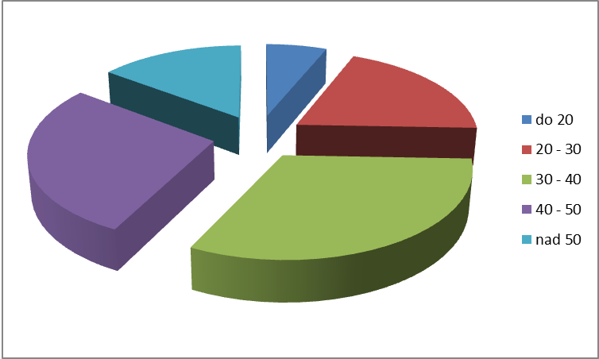
Graf 1. Věk respondentek (%)

Rozdělení respondentek podle věku se nabízí jako nejvhodnější varianta zpracovávání zjištěných dat z odevzdaných dotazníků.
Rodinný stav
Zda využít služeb chůvy zcela jistě ovlivňuje i fakt, zda je matka samoživitelka nebo má zázemí v partnerovi či manželovi.
Vyhodnocení bylo rozděleno na dvě části – nejprve stav ženy – zjišťovalo se, zda je dotyčná svobodná, vdaná či rozvedená. Protože věk respondentek nebyl nijak omezen, bylo hodné použít i variantu „vdova“, kterou označily 2 respondentky věku nad 50 let. Druhá část se zajímala o to, s kým ženy žijí – zda samy nebo ve společné domácnosti s manželem či partnerem.
Výsledná data první části jsou podrobně rozpracována v Tabulce 2. (Příloha 2.). Pro přehlednost jsou zjištěné výsledky shrnuty v Tabulce 3. a Grafu 2.
Druhá část, zajímající se o sdílení bydlení je vyhodnocena v Tabulce 4. a Grafu 3.

Tabulka 3. Rodinný stav a)
 |  | Počet celkem | svobodná |  | vdaná |  | rozvedená |  | vdova
Stav
 |  |  | Počet | % | Počet | % | Počet | % | Počet | %
do 20 |  | 8 | 8 | 100,0% | 0 | 0,0% | 0 | 0,0% | 0 | 0,0%
20 - 30 |  | 25 | 18 | 72,0% | 7 | 28,0% | 0 | 0,0% | 0 | 0,0%
30 - 40 |  | 41 | 11 | 26,8% | 26 | 63,4% | 4 | 9,8% | 0 | 0,0%
40 - 50 |  | 36 | 0 | 0,0% | 28 | 77,8% | 8 | 22,2% | 0 | 0,0%
nad 50 |  | 19 | 2 | 10,5% | 10 | 52,6% | 5 | 26,3% | 2 | 10,5%
CELKEM |  | 129 | 39 | 30,2% | 71 | 55,0% | 17 | 13,2% | 2 | 1,6%

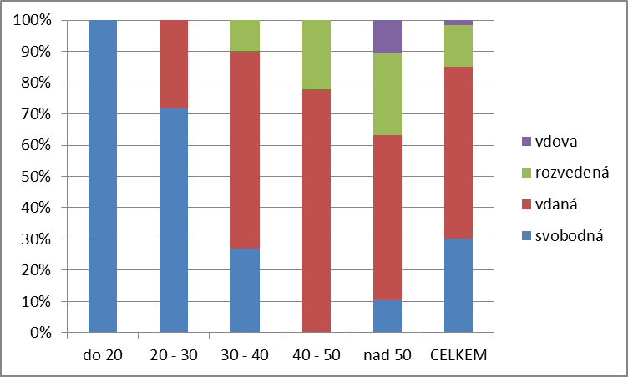
Graf 2. Rodinný stav a) v %
Z uvedených údajů vyplývá, že pouze polovina oslovených respondentek (přesněji 55 %) žije ve svazku manželském, téměř celá třetina (30,2 %) je stále svobodných. Je logické, že s přibývající věkem stoupalo % vdaných i rozvedených žen. Pro dnešní dobu je téměř samozřejmostí, že v souladu se západním rodinným stylem života dívky nespěchají s těhotenstvím i manželstvím. I tento výzkum tato fakta dokazuje – žádná z oslovených dívek do 20 let není vdaná.

Tabulka 4. Rodinný stav b)
Stav | Počet celkem | sama bez partnera |  | s partnerem, manželem
 |  | Počet | % | Počet | %
do 20 | 8 | 8 | 100,0% | 0 | 0,0%
20 - 30 | 25 | 7 | 28,0% | 18 | 72,0%
30 - 40 | 41 | 4 | 9,8% | 37 | 90,2%
40 - 50 | 36 | 3 | 8,3% | 33 | 91,7%
nad 50 | 19 | 6 | 31,6% | 13 | 68,4%
CELKEM | 129 | 28 | 21,7% | 101 | 78,3%

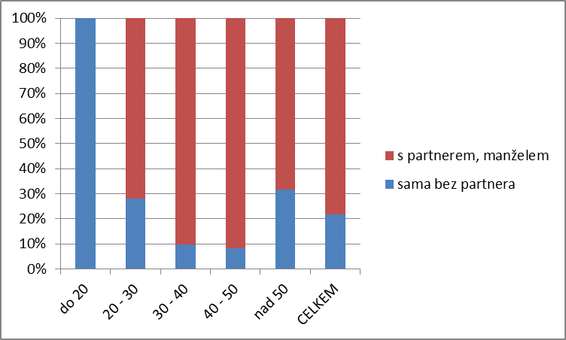
Graf 3. Rodinný stav b)

Výsledky dotazníku odhalily, že naprostá většina žen v produktivním věku nežije sama. Z grafického znázornění je patrné, že bydlení ve společné domácnosti je odsouváno na pozdější dobu (28 % žen 20 – 30 letých žije samostatně). Zjištěná data, při porovnání s předchozími výsledky týkajícími se manželství, potvrzují dnešní trendy preference neformálních vztahů před svazkem manželským. Manželství je uzavíráno ve vyšším věku a méně často, než dříve.
Počet dětí respondentek
Taktéž počet vychovávaných dětí má vliv na skutečnost, zda matka pečující o své děti využije chůvu jako pomoc s jejich péčí. V Tabulce 5. a Grafu 4. lze nalézt členění odpovědí dle věku respondentek a počtu dětí.

Tabulka 5. Počet dětí
počet dětí |  | 0 | % | 1 | % | 2 | % | 3.4 | % | více | %
do 20 |  | 8 | 100,0% | 0 | 0,0% | 0 | 0,0% | 0 | 0,0% | 0 | 0,0%
20 - 30 |  | 15 | 60,0% | 7 | 28,0% | 3 | 12,0% | 0 | 0,0% | 0 | 0,0%
30 - 40 |  | 6 | 14,6% | 13 | 31,7% | 18 | 43,9% | 4 | 9,8% | 0 | 0,0%
40 - 50 |  | 0 | 0,0% | 8 | 22,2% | 19 | 52,8% | 7 | 19,4% | 2 | 5,6%
nad 50 |  | 3 | 15,8% | 8 | 42,1% | 5 | 26,3% | 3 | 15,8% | 0 | 0,0%
CELKEM |  | 32 | 24,8% | 36 | 27,9% | 45 | 34,9% | 14 | 10,9% | 2 | 1,6%

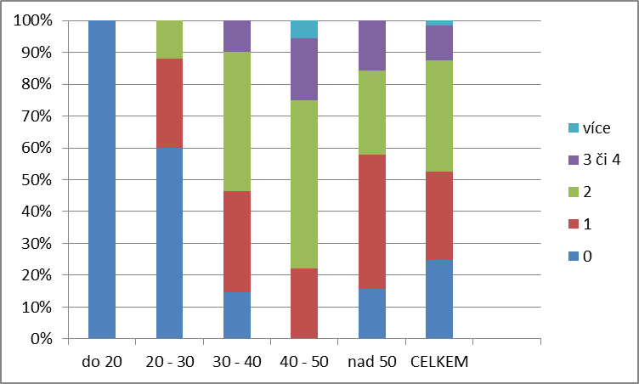
Graf 4. Počet dětí (%)

Z vyplněných dotazníků vyplynulo, že celá ¼ dotázaných žen nemá žádné dítě a další ¼ má pouze jedno dítě. Také vyšlo najevo, že dnešní matky odsouvají těhotenství na pozdější dobu – do 20 let nemá žádná oslovená žena dítě a 60 % žen ve věku 20 - 30 let stále nemá žádné dítě, dalších 28 % pouze jedno dítě. Taktéž klesá počet dětí – tento výzkum zjistil, že žádná z oslovených žen v kategorii 20 – 30 let nemá víc než 2 děti a celkově pouze 12,5 % ze všech oslovených žen udalo, že má 3 nebo více dětí.

Finanční zajištění rodiny
Jednou ze zásadních skutečností, která ovlivní rozhodnutí o tom, zda mít či nemít chůvu, je příjem rodiny. I na toto se při sestavování dotazníku myslelo a výsledky jsou zahrnuty v Tabulce 6. a Grafu 5.

Tabulka 6. Finance rodiny
Příjem  rodiny | celkem | do 20 000 Kč | % | 20 000 –  40 000 Kč | % | 40 000 –  70 000 Kč | % | 70 000 –  99 000 Kč | % | › 100 000 Kč | %
20 - 30 | 25 | 4 | 16,0% | 18 | 72,0% | 2 | 8,0% | 1 | 4,0% | 0 | 0,0%
30 - 40 | 41 | 4 | 9,8% | 22 | 53,7% | 9 | 22,0% | 6 | 14,6% | 0 | 0,0%
40 - 50 | 36 | 2 | 5,6% | 13 | 36,1% | 17 | 47,2% | 4 | 11,1% | 0 | 0,0%
nad 50 | 19 | 4 | 21,1% | 10 | 52,6% | 5 | 26,3% | 0 | 0,0% | 0 | 0,0%
CELKEM | 129 | 22 | 17,1% | 63 | 48,8% | 33 | 25,6% | 11 | 8,5% |  | 0,0%

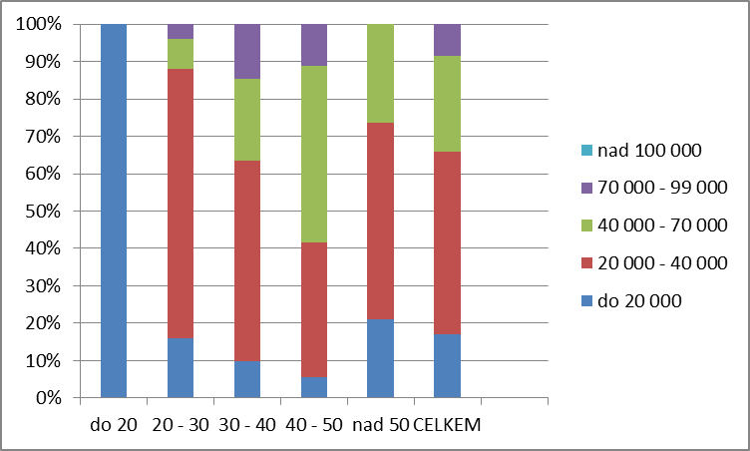
Graf 5. Finance rodiny

Z výsledných dat vyplývá, že polovina domácností dotázaných žen disponuje s 20 000 až 40 000 Kč měsíčně. Finanční situace se zlepšuje s přibývajícím věkem, ale to už bývají děti odrostlé a matky nevyžadují pomoc chůvy. Obzvláště z grafu je patrné, že po 50. roce věku se nastupuje do starobního důchodu a tím pádem zákonitě klesá výše příjmu do rodinného rozpočtu.

Vzdělání matek
Z pohledu vytíženosti matek, míře jejich zaměstnanosti a potažmo i následné potřeby využít chůvy při výchově svých dětí bylo vhodné vysledovat i nejvyšší dosažené vzdělání. To zajisté také do určité míry ovlivňuje množství peněz putujících do rodinné kasy. Přehled dosaženého vzdělání je zpřístupněn v Tabulce 7. a Grafu 6.

vzdělání | celkem | ZŠ | % | SOU | % | SŠ | % | VOŠ | % | VŠ | %
do 20 | 8 | 6 | 75,0% | 2 | 25,0% | 0 | 0,0% | 0 | 0,0% | 0 | 0,0%
20 - 30 | 25 | 0 | 0,0% | 0 | 0,0% | 9 | 36,0% | 3 | 12,0% | 13 | 52,0%
30 - 40 | 41 | 0 | 0,0% | 3 | 7,3% | 14 | 34,1% | 5 | 12,2% | 19 | 46,3%
40 - 50 | 36 | 0 | 0,0% | 1 | 2,8% | 16 | 44,4% | 8 | 22,2% | 11 | 30,6%
nad 50 | 19 | 1 | 5,3% | 3 | 15,8% | 6 | 31,6% | 2 | 10,5% | 7 | 36,8%
CELKEM | 129 | 7 | 5,4% | 9 | 7,0% | 45 | 34,9% | 18 | 14,0% | 50 | 38,8%
Tabulka 7. Vzdělání matek

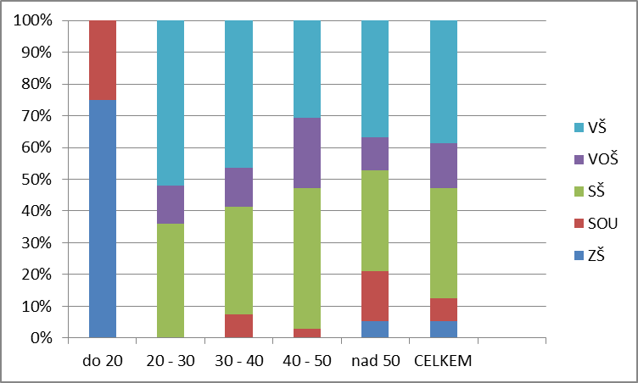
Graf 6. Vzdělání matek

Zjištěná data pomohla blíže specifikovat rozvrstvení výsledků – počet středoškolsky vzdělaných žen je léty vyrovnaný, VOŠ zvolilo jako své cílové studium nejvíce 40 – 50letých žen. Počet žen s VŠ má stoupající frekvenci. U nejmladší kategorie nelze brát informace jako konečné, jednalo se ve všech případech o studentky s pokračující vzděláváním.

Požadavky na osobnost chůvy
Tato část výzkumu zkoumala otázky přímo na osobnost chůvy. Zjišťovala názory matek v odpovědích na otázky, jaká by podle nich chůva měla být.
První okruh otázek zjišťoval preference vdaných, svobodných či rozvedených chův. Které z nich dávají české matky přednost?

Svobodná chůva
Odpovědi na otázku: „Měla by být svobodná?“ představuje Tabulka 8. a Graf 7.

Tabulka 8. Svobodná chůva (%)
Svobodná v % | určitě ne | spíše ne | není podstatné | spíše ano | určitě ano
do 20 | 0,0 | 12,5 | 75,0 | 12,5 | 0,0
20 - 30 | 4,0 | 12,0 | 56,0 | 24,0 | 4,0
30 - 40 | 0,0 | 7,3 | 78,0 | 7,3 | 7,3
40 - 50 | 0,0 | 1,9 | 75,0 | 11,1 | 0,0
nad 50 | 0,0 | 5,3 | 78,9 | 10,5 | 5,3

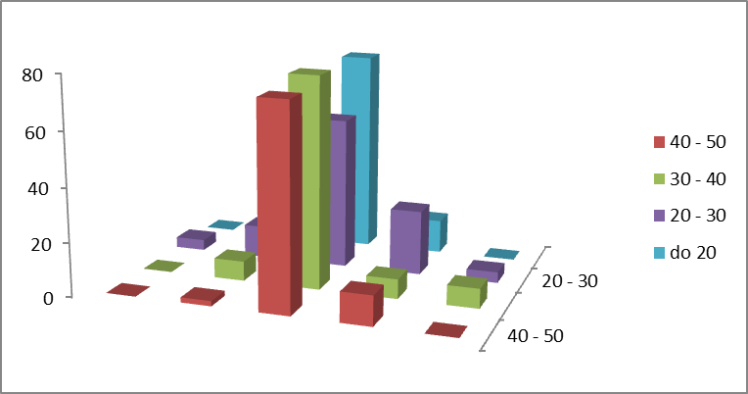

Graf 7. Svobodná chůva (%)

Výsledky dokazují, že pro oslovené ženy není podstatné, zda bude chůva svobodná či ne. Další výsledná data se rozbíhají obousměrně – do kladné i záporné varianty, avšak nijak významně.

Vdaná chůva
Výsledky k otázce: „Měla by být vdaná?“ shrnuje Tabulka 9. a Graf 8.

Tabulka 9. Vdaná chůva
Vdaná v % | určitě ne | spíše ne | není podstatné | spíše ano | určitě ano
do 20 | 0,0 | 25,0 | 75,0 | 0,0 | 0,0
20 - 30 | 4,0 | 4,0 | 72,0 | 20,0 | 0,0
30 - 40 | 2,4 | 9,8 | 80,5 | 7,3 | 0,0
40 - 50 | 0,0 | 13,9 | 75,0 | 11,1 | 0,0
nad 50 | 5,3 | 5,3 | 78,9 | 10,5 | 0,0

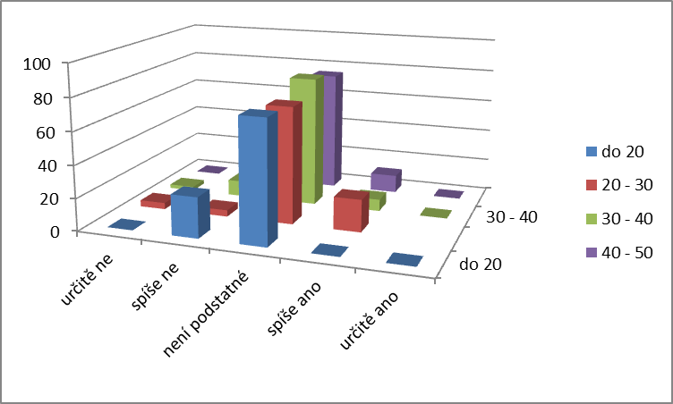
Graf 8. Vdaná chůva (%)

Druhá varianta (vdaná chůva) předkládá podobné výsledky jako předchozí varianta (svobodná chůva). Taktéž není preferována žádná z nabízených odpovědí, výsledky jsou zahrnuty ze 72 % a více v kategorii „není podstatné“.
Rozvedená chůva

Otázka: „Měla by být rozvedená?“ je rozpracována s výsledky v Tabulce 10. a Grafu 9.
Tabulka 10. Rozvedená chůva (%)
Rozvedená  v % | určitě ne | spíše ne | není podstatné | spíše ano | určitě ano
do 20 | 0,0 | 25,0 | 75,0 | 0,0 | 0,0
20 - 30 | 8,0 | 24,0 | 64,0 | 4,0 | 0,0
30 - 40 | 4,9 | 2,4 | 80,5 | 12,2 | 0,0
40 - 50 | 5,6 | 19,4 | 63,9 | 8,3 | 2,8
nad 50 | 0,0 | 15,8 | 73,7 | 10,5 | 0,0

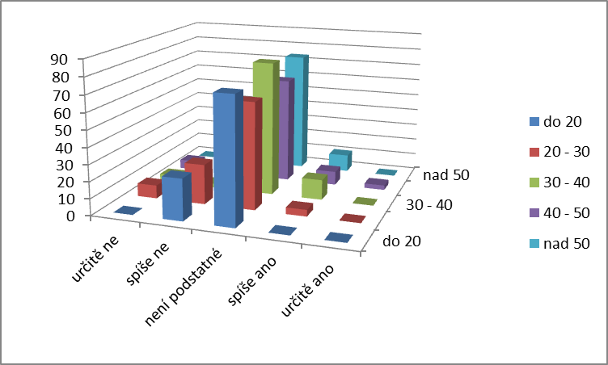
Graf 9. Rozvedená chůva (v %)

Třetí z nabízených stavů - „rozvedená“ - opět ukazuje preference varianty „není podstatné“. V tomto případě již lze zachytit i odpovědi záporného charakteru -u mladších ročníků až 25 %. Vyskytly se však i kladné odpovědi (více u starších žen, ukazuje to o toleranci a přesvědčení, že rozvedená žena není špatná žena).

Obecně lze tedy konstatovat, že pro většinu žen není vůbec podstatné, v jakém stavu chůva bude (samozřejmě je na mysli stav manželský). Většina z nich označila odpověď „není podstatné“.
Chůva muž
„Mohl by to být muž?“ zněla další otázka v dotazníku. Jak na tuto otázku odpověděly dotázané ženy, vystihuje Tabulka 11. a Graf 10.

Tabulka 11. Chůva muž
 |  |  | určitě ne | % | spíše ne | % | NP | % | spíše ano | % | určitě ano | %
Chůva muž |  | celkem
do 20 |  | 8 | 0 | 0,0% | 2 | 25,0% | 5 | 62,5% | 0 | 0,0% | 1 | 12,5%
20 - 30 |  | 25 | 3 | 12,0% | 15 | 60,0% | 4 | 16,0% | 3 | 12,0% | 0 | 0,0%
30 - 40 |  | 41 | 5 | 12,2% | 17 | 41,5% | 11 | 26,8% | 4 | 9,8% | 4 | 9,8%
40 - 50 |  | 36 | 1 | 2,8% | 19 | 52,8% | 11 | 30,6% | 0 | 0,0% | 5 | 13,9%
nad 50 |  | 19 | 3 | 15,8% | 11 | 57,9% | 2 | 10,5% | 2 | 10,5% | 1 | 5,3%
CELKEM |  | 129 | 12 | 9,3% | 64 | 49,6% | 33 | 25,6% | 9 | 7,0% | 11 | 8,5%

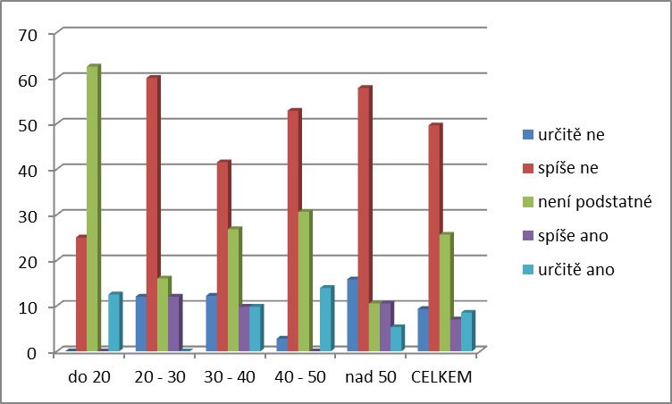
Graf 10. Chůva muž

Jak naznačují výsledky, více než polovina žen vyjádřila názor, že nechtějí mít za chůvu muže. Výjimkou byla skupina žen do 20 let, ze které více než 60 % se přiklonilo k názoru, že tento fakt pro ně není podstatný. Chůvu muže by chtělo 15,5 % dotázaných respondentek.

Zkušenosti chůvy
Otázky: „Měla by mít zkušenosti s výchovou cizích dětí?“ a „Měla by mít zkušenosti s výchovou vlastních dětí?“ musely být součástí dotazníku. Jedná se o základní požadavky na chůvu.
Tyto otázky jsou při vyhodnocování zpracovávány společně pro možnost posouzení rozdílu vnímání oslovenými ženami. Žádná žena neuvedla možnosti určitě ne ani spíše ne. Tabulka 12. Zkušenosti chůvy s výchovou dětí je uvedena jako Příloha 3. Grafické znázornění odpovědí je obsaženo v Grafu 11.

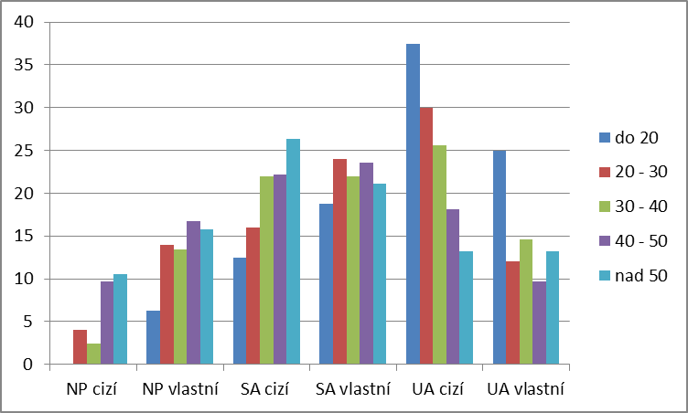
Graf 11. Zkušenosti s výchovou (%)

Z odpovědí vyplynulo, že zkušenosti s výchovou dětí jsou pro oslovené ženy stěžejní záležitostí. Preferují zkušenosti s výchovou cizích dětí, ale vyžadují i zkušenosti s výchovu vlastních dětí.

Reference o předchozích zkušenostech
Další otázka se zabývala referencemi o předchozích zkušenostech s péčí o děti -Vyžadovaly by je matky? Odpovědi lze shlédnout z Tabulky 13. a Grafu 12.

Tabulka 13. Reference
reference |  | určitě ne | % | spíše ne | % | NP | % | spíše ano | % | určitě ano | %
 | celkem
do 20 | 8 | 0 | 0,0% | 0 | 0,0% | 5 | 62,5% | 1 | 12,5% | 2 | 25,0%
20 - 30 | 25 | 1 | 4,0% | 1 | 4,0% | 1 | 4,0% | 12 | 48,0% | 10 | 40,0%
30 - 40 | 41 | 0 | 0,0% | 1 | 2,4% | 3 | 7,3% | 15 | 36,6% | 22 | 53,7%
40 - 50 | 36 | 1 | 2,8% | 0 | 0,0% | 1 | 2,8% | 15 | 41,7% | 19 | 52,8%
nad 50 | 19 | 0 | 0,0% | 1 | 5,3% | 0 | 0,0% | 7 | 36,8% | 11 | 57,9%
CELKEM | 129 | 2 | 1,6% | 3 | 2,3% | 10 | 7,8% | 50 | 38,8% | 64 | 49,6%

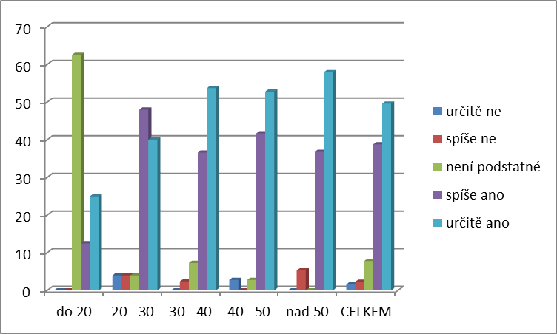
Graf 12. Reference (%)

Jak tabulka a graf napovídá, reference by vyžadovaly téměř všechny oslovené ženy nad 20 let věku. Pro skupinu do 20 let nejsou reference podstatné. Tomuto výsledku lze přisoudit fakt, že žádná žena z této skupiny nemá dosud vlastní dítě a tudíž nebere reference jako zásadní požadavek.

Chůva s vlastním dítětem
Další otázka zkoumala názory na to, zda by chůva mohla mít při hlídání dětí dotazovaných matek u sebe i své vlastní dítě. Výsledky jsou zpřehledněny v Tabulce 14. a Grafu 13.

Tabulka 13. Dítě u sebe
svoje dítě  u sebe |  | určitě ne | % | spíše ne | % | NP | % | spíše ano | % | určitě ano | %
 | celkem
do 20 | 8 | 1 | 12,5% | 2 | 25,0% | 2 | 25,0% | 3 | 37,5% | 0 | 0,0%
20 - 30 | 25 | 2 | 8,0% | 6 | 24,0% | 5 | 20,0% | 10 | 40,0% | 2 | 8,0%
30 - 40 | 41 | 2 | 4,9% | 15 | 36,6% | 5 | 12,2% | 13 | 31,7% | 6 | 14,6%
40 - 50 | 36 | 2 | 5,6% | 10 | 27,8% | 7 | 19,4% | 13 | 36,1% | 4 | 11,1%
nad 50 | 19 | 1 | 5,3% | 1 | 5,3% | 10 | 52,6% | 6 | 31,6% | 1 | 5,3%
CELKEM | 129 | 8 | 6,2% | 34 | 26,4% | 29 | 22,5% | 45 | 34,9% | 13 | 10,1%

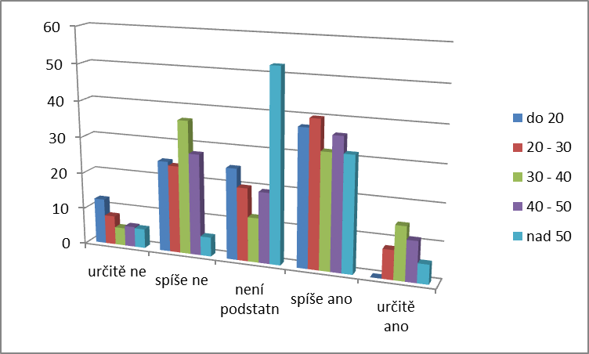
Graf 13. Dítě u sebe (%)

Z šetření vyplynulo, že na tento dotaz panují velmi rozdílné názory napříč všemi věkovými kategoriemi. Ukázalo se, že vyhraněný názor – určitě ano či určitě ne – uvedlo pouze 16,3 % oslovených žen. Nejvíce respondentek uvedlo spíše ano (téměř 35 %), ale je nutno brát v potaz i odpověď spíše ne (26,4 %).
Vzdělání chůvy
Následující dvě otázky jsou opět zpracovávány společně. Dotaz zněl: „Měla by mít chůva zdravotnické vzdělání?“ a „Měla by mít pedagogické vzdělání?“ Postoje matek na tyto dotazy jsou zpracovány v Tabulce 15. (Příloha 4.) a Grafu 14. I v tomto případě nebyla zaznamenána žádná odpověď určitě ne ani spíše ne.

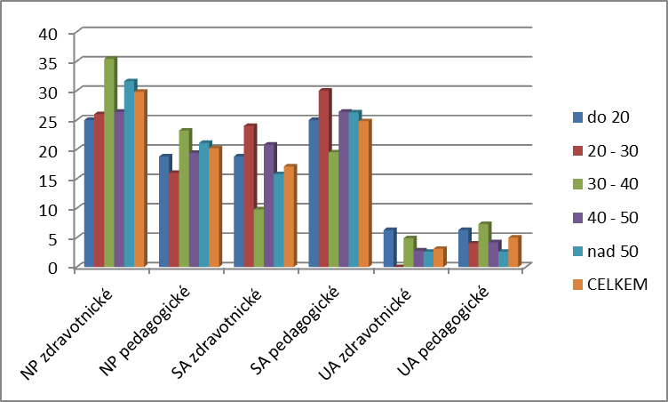
Graf 14. Vzdělání chůvy

Výsledky ukázaly, že pro celou polovinu žen (50 %) bez ohledu na věk není toto vzdělání podstatné. Ostatní se ve většině vyjádřily, že spíše ano. Odpověď určitě ano využilo jen 8,1 % dotázaných respondentek. Jak názorně předkládá graf 14. – je nepatrně více preferováno pedagogické vzdělání.

První pomoc
Velmi důležité je, aby chůva uměla poskytnout dítěti první pomoc. Jak tuto skutečnost vnímají matky, ukazuje Tabulka 16. a Graf 15. Taktéž zde nebyla označena žádná ze záporných odpovědí.

Tabulka 16. První pomoc
vzdělání |  | není podstatné | % | spíše ano | % | určitě ano | %
 | celkem
do 20 | 8 | 1 | 12,5% | 2 | 25,0% | 5 | 62,5%
20 - 30 | 25 | 0 | 0,0% | 4 | 16,0% | 21 | 84,0%
30 - 40 | 41 | 0 | 0,0% | 9 | 22,0% | 32 | 78,0%
40 - 50 | 36 | 3 | 8,3% | 8 | 22,2% | 25 | 69,4%
nad 50 | 19 | 0 | 0,0% | 6 | 31,6% | 13 | 68,4%
CELKEM | 129 | 4 | 3,1% | 29 | 22,5% | 96 | 74,4%

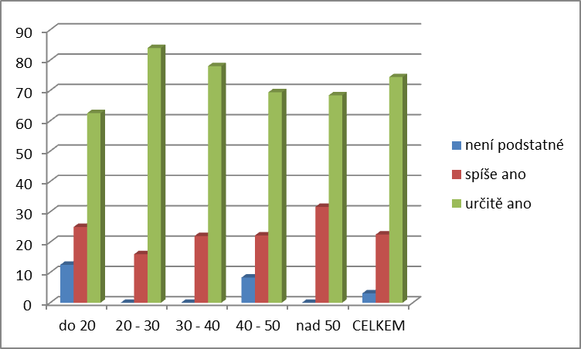
Graf 15. První pomoc (v %)

Ukázalo se, že podle předpokladu matky velmi stojí o to, aby bylo zachováno bezpečí jejich dítěte. 3/4 respondentek označily odpověď určitě ano. Je s podivem, že pro 3,1 % žen není tato povinnost důležitá.

Hra na hudební nástroj
Následující dotaz byl směrován k umění. Měla by, podle názoru matek, chůva umět hrát na hudební nástroje? Odpovědi obsaženy v Tabulce 17. a Grafu 16.

Tabulka 17. Hra na hudební nástroj
hudební nástroj | celkem | určitě ne | % | spíše ne | % | NP | % | spíše ano | % | určitě ano | %
do 20 | 8 | 0 | 0,0% | 0 | 0,0% | 7 | 87,5% | 0 | 0,0% | 1 | 12,5%
20 - 30 | 25 | 0 | 0,0% | 1 | 4,0% | 13 | 52,0% | 11 | 44,0% | 0 | 0,0%
30 - 40 | 41 | 0 | 0,0% | 1 | 2,4% | 24 | 58,5% | 14 | 34,1% | 2 | 4,9%
40 - 50 | 36 | 1 | 2,8% | 0 | 0,0% | 21 | 58,3% | 13 | 36,1% | 1 | 2,8%
nad 50 | 19 | 0 | 0,0% | 2 | 10,5% | 12 | 63,2% | 5 | 26,3% | 0 | 0,0%
CELKEM | 129 | 1 | 0,8% | 4 | 3,1% | 77 | 59,7% | 43 | 33,3% | 4 | 3,1%

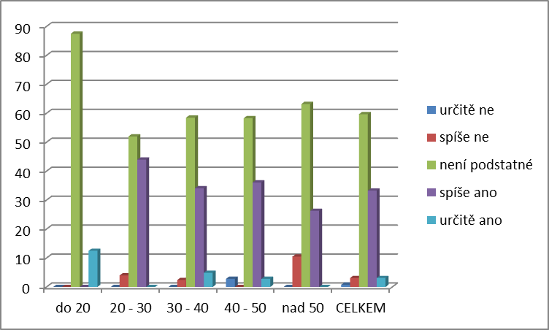
Graf 16. Hra na hudební nástroj (%)

Výzkum ukázal, že hra na hudební nástroje není stěžejním bodem při hledání vhodné chůvy. 90 % žen vyslovilo názor, že toto pro ně není podstatné či spíše ano.

Využití chůvy – výlety a dovolené
Chůva může pomáhat i na výletech či dovolených. Využily by těchto služeb oslovené ženy? Více k výletům Tabulka 18. (Příloha 5.) a Graf 17., k dovoleným Tabulka 19. (příloha 6) a Graf 18.

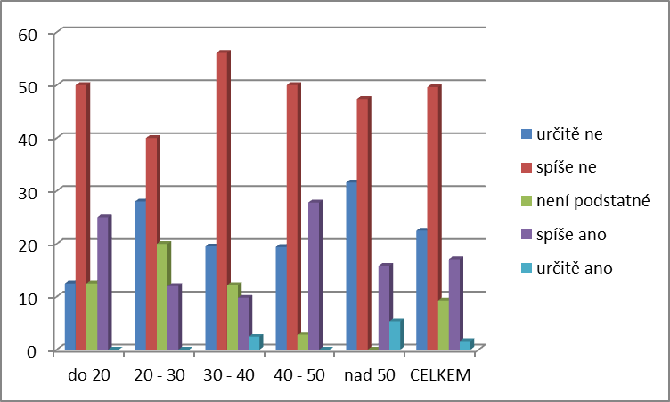
Graf 17. Výlety (%)

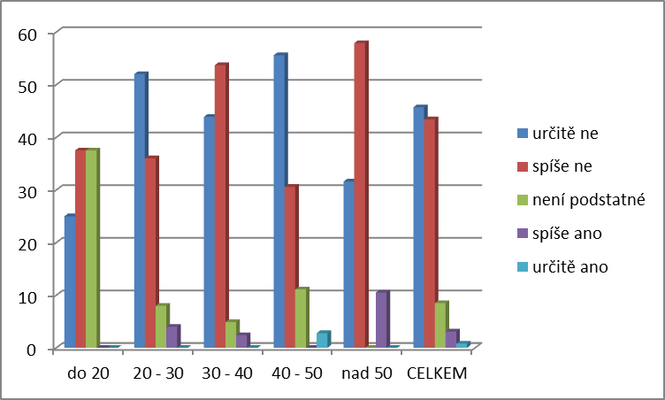
Graf 18. Dovolená (%)

Z výsledků je patrno, účast chův při rodinných výletech či dovolených nebude požadována často. V rámci dovolených by určitě vyžila chůvu pouze 1 dotázaná žena.

Chůva na celý týden
Pro velký komfort či pro velkou vytíženost některé matky vyžadují od chůvy, aby byla k dispozici po celý týden. Patří k nim i některá z dotázaných žen? Zjištěné názory jsou zaznamenány v Tabulce 20. a Grafu 19.

Tabulka 20. Chůva na celý týden
chůva na  celý týden |  | určitě ne | % | spíše ne | % | NP | % | spíše ano | % | určitě ano | %
 | celkem
do 20 | 8 | 2 | 25,0% | 1 | 12,5% | 2 | 25,0% | 3 | 37,5% | 0 | 0,0%
20 - 30 | 25 | 2 | 8,0% | 9 | 36,0% | 2 | 8,0% | 10 | 40,0% | 2 | 8,0%
30 - 40 | 41 | 2 | 4,9% | 13 | 31,7% | 0 | 0,0% | 17 | 41,5% | 9 | 22,0%
40 - 50 | 36 | 5 | 13,9% | 16 | 44,4% | 2 | 5,6% | 11 | 30,6% | 2 | 5,6%
nad 50 | 19 | 3 | 15,8% | 6 | 31,6% | 1 | 5,3% | 8 | 42,1% | 1 | 5,3%
CELKEM | 129 | 14 | 10,9% | 45 | 34,9% | 7 | 5,4% | 49 | 38,0% | 14 | 10,9%

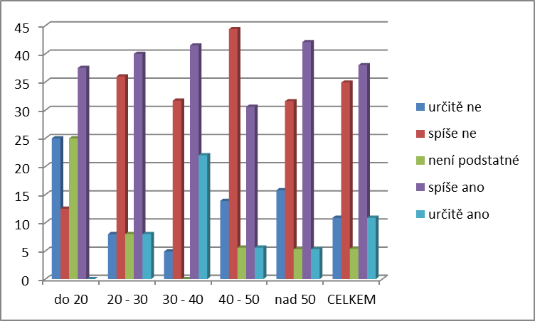
Graf 19. Chůva na celý týden (%)

Výzkum ukázal, že přístup žen k této problematice se různí, mají však na toto vyhraněný názor. Přiklánějí se buď ke kladné variantě (48,9 %), nebo k variantě záporné (45,8 %).

Bydlení s rodinou
Někdo může vnímat přítomnost chůvy jako velmi osobní věc. V Anglii se jedná o častý fenomén, že chůva přijede z cizí země, hlídá a pečuje o děti, zdokonaluje se v místním jazyce. Co je hlavní – bydlí s rodinou v jejich domácnosti, sdílí společné prostory. Chtěly by i české ženy mít chůvu nastěhovanou u sebe doma, ve své domácnosti? Výsledky jsou obsaženy v Tabulce 21. a Grafu 20.
Žádná z dotázaných žen neoznačila odpověď spíše ano či určitě ano.

Tabulka 21. Bydlení s rodinou
 |  |  | určitě ne | % | spíše ne | % | není podstatné | %
Bydlení s rodinou |  | celkem
do 20 |  | 8 | 4 | 50,0% | 3 | 37,5% | 1 | 12,5%
20 - 30 |  | 25 | 16 | 64,0% | 8 | 32,0% | 1 | 4,0%
30 - 40 |  | 41 | 27 | 65,9% | 13 | 31,7% | 1 | 2,4%
40 - 50 |  | 36 | 25 | 69,4% | 7 | 19,4% | 4 | 11,1%
nad 50 |  | 19 | 11 | 57,9% | 8 | 42,1% | 0 | 0,0%
CELKEM |  | 129 | 83 | 64,3% | 39 | 30,2% | 7 | 5,4%

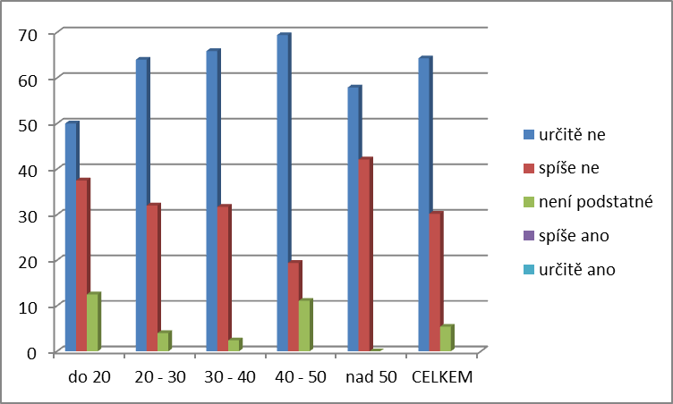
Graf 20. Bydlení s rodinou (%)

Jak ukazuje tabulka i graf týkající se této otázky – bydlet s chůvou nechce žádná z oslovených žen.

Požadované činnosti
Tabulka 22 (Příloha 7.) a Graf 21. a Graf 22. znázorňují soubory činností z odpovědí žen, zda by chůvám tyto činnosti svěřily či nikoliv. Tento rozbor se nezaměřuje na rozlišení věku, protože rozdíly ve vnímání přístupu k této otázce byly minimální.

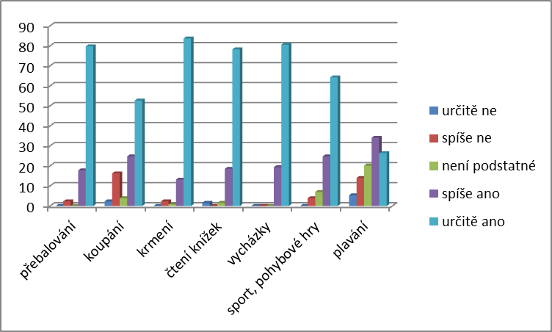
Graf 21. Činnosti požadované po chůvě 1. část (%)

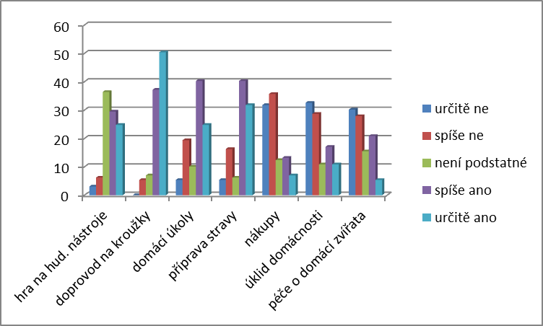
Graf 22. Činnosti požadované po chůvě 2. část (%)

Z výsledků vyplynulo, že většina žen zná kompetence chův. Upřednostňuje péči a činnosti vztahující se k dítěti, zajištění fungování domácnosti si často ponechává na svých bedrech. Za zmínku určitě stojí zjištění, že většina matek vyhodnotila plavání jako rizikovou činnost a tak ji do kompetencí svěřených chůvě nezahrnula. Taktéž koupání se ukázalo jako rozporuplná činnost – řada rodičů má koupání jako rituál před spaním a chce si tyto chvilky s vlastním dítětem užít sama.

Využití v praxi
Další otázka se zaměřila na to, kolik dní v týdnu a na kolik hodin by daná žena využívala služeb chůvy. Výsledky jsou zhodnoceny v Tabulce 23. (Příloha 8.).
Názorné zpracování zjištěných výsledků využití chůvy s ohledem na počet dnů v týdnu nabízí Graf 23.
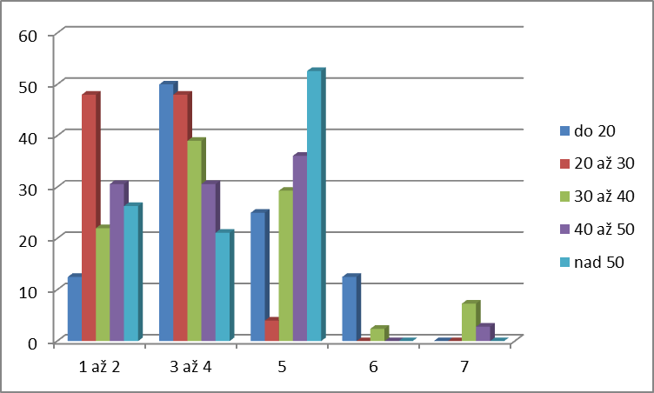
Graf 23. Dny v týdnu (%)
Pohled na Graf 24. skýtá poptávku po chůvě – počet hodin, kdy bude využíváno jejích služeb.
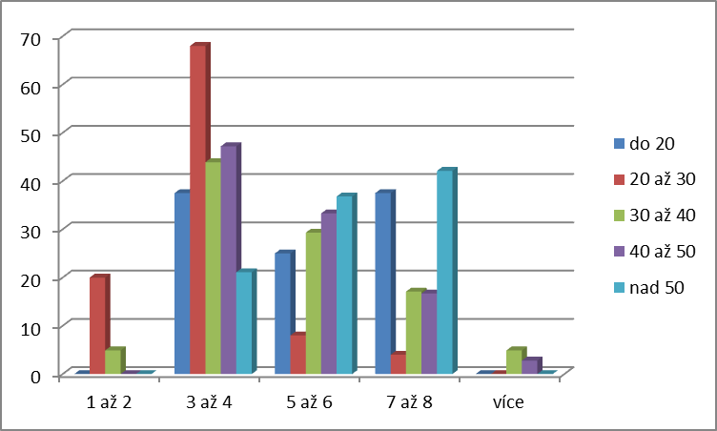
Graf 24. Hodiny denně (%)
Výsledky poodhalily potřeby matek k využívání pomoci od chův z pohledu rozvržení času. Nejčastěji by ženy chůvu chtěly na 3 až 4 dny v týdnu a 3 až 6 hodin denně. Výjimku tvoří ženy nad 50 let, které by hledaly chůvu na 5 dní v týdnu na 6 až 8 hodin.

Kdo chce chůvu?
Jedním z hlavních cílů této práce bylo zjistit, které matky využívají služeb chůvy nebo by jejích služeb v budoucnu opravdu chtěly využít. Takových odpovědí se sešlo celkem 21 (16,29 %). O jaké matky se jednalo, dokládá Tabulka 24. (Příloha 9). Graf 24. ukazuje věk žen, které by chtěly nebo již mají chůvu.
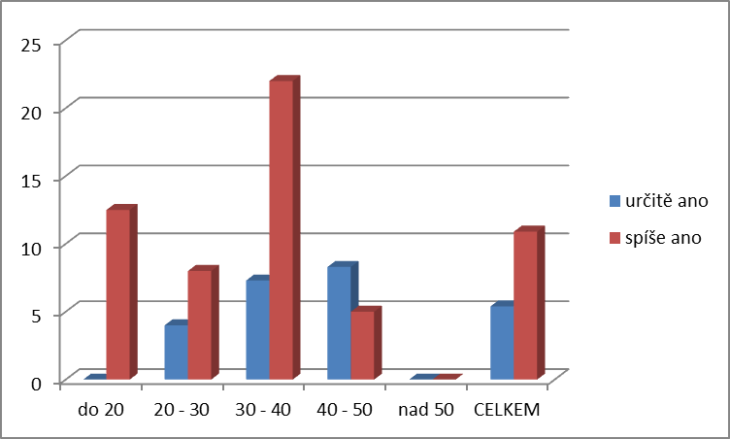
Graf 25. Kdo chce chůvu – věk respondentek (%)

Graf 26. předkládá odpovědi žen, které chtějí nebo mají chůvu s pohledem na počet dětí.
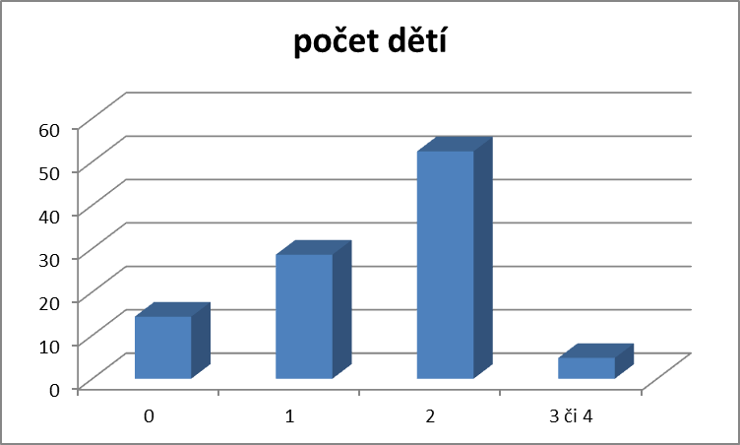
Graf 26. Kdo chce chůvu – počet dětí (%)

Tato práce zjistila, že chůvu využívá nebo plánuje využít ½ matek se dvěma dětmi a více než ¼ s jedním dítětem. Chůvu do budoucna chtějí také 3 bezdětné oslovené ženy.

Vzdělání žen s pozitivním přístupem k chůvám
Jedna z výzkumných otázek si kladla za cíl zjistit, zda více vzdělané ženy častěji využívají nebo plánují využít služeb chůvy.

Tabulka 25. Kdo chce chůvu – vzdělání respondentek
 | celkem | ano | % | ostatní | %
střední škola | 45 | 5 | 11,1% | 40 | 88,9%
vyšší škola | 18 | 2 | 11,1% | 16 | 88,9%
vysoká škola | 50 | 14 | 28,0% | 36 | 72,0%

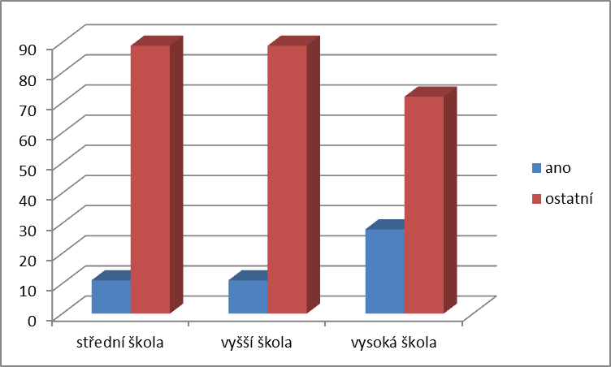
Graf 27. Kdo chce chůvu – vzdělání respondentek (%)

Výsledky odhalily skutečnost, že nejvíce žen, které chůvu mají nebo chtějí mít, mají vysokoškolské vzdělání a tím kladně odpověděly na výzkumnou otázku.
Finanční zázemí
Tabulka 26. a Graf 28. znázorňují odpovědi respondentek z pohledu - kdo chce chůvu – příjem rodiny. V odpovědích nejsou zahrnuty ženy do 20 let, protože se jedná o studující dívky, které nejsou výdělečně činné.

Tabulka 26. Kdo chce chůvu – příjem rodiny
 |  |  | chůvu ano | % | ostatní | %
příjem rodiny v Kč |  | celkem
do 20 000 |  | 14 | 1 | 7,1% | 13 | 92,9%
20 000 - 40 000 |  | 63 | 5 | 7,9% | 58 | 92,1%
40 000 - 70 000 |  | 33 | 8 | 24,2% | 25 | 75,8%
70 000 - 99 000 |  | 11 | 7 | 63,6% | 4 | 36,4%
nad 100 000 |  | 0 | 0 | 0,0% | 0 | 0,0%
CELKEM |  | 121 | 21 | 17,4% | 100 | 82,6%

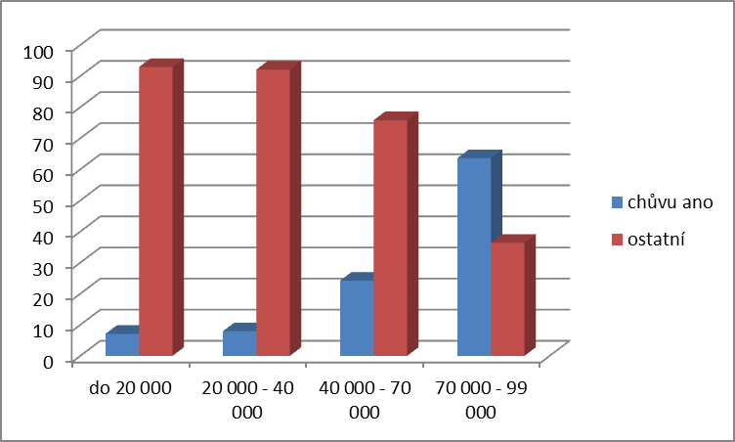
Graf 28. Kdo chce chůvu – příjem rodiny (%)

Výzkum potvrdil, že chůvu si pořizují nejčastěji rodiny s vyšším příjmem. Tento výsledek kladně odpověděl na výzkumnou otázku.

Důvod pořízení chůvy
Jednou z výzkumných otázek této práce je zjistit, proč ženy hledají chůvu pro své děti. Nabízené odpovědi zahrnovaly náročné zaměstnání, velké pracovní vytížení, více stimulů pro dítě či volnou variantu, kam mohly dotázané ženy vepsat svůj důvod. Výsledná data blíže specifikuje Tabulka 27. a Graf 29.

Tabulka 27. Důvod pořízení chůvy
 | celkem | moc práce | % | náročné zaměstnání | % | stimuly | %
důvod | 21 | 9 | 42,9% | 13 | 61,9% | 4 | 19,0%

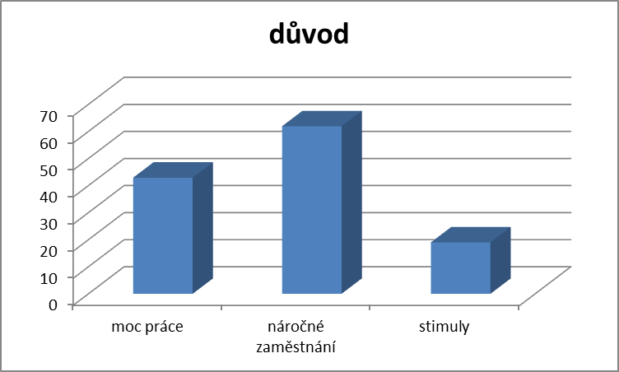
Graf 29. Důvod pořízení chůvy

Dosahovat vyššího příjmu s sebou často nese skutečnost, že tito lidé musejí trávit v práci více času nebo se práci musejí věnovat intenzivněji a v plném rozsahu. Výsledky kladně odpověděly na výzkumnou otázku – dotazované osoby vyjádřily jako důvod využití chůvy nejčastěji náročnost zaměstnání a velké pracovní vytížení.

Příchod chůvy
Bylo vhodné vysledovat období věku dítěte (dětí), ve kterém by ženy využily služeb chůvy. Nejprve se výzkum zaměřil na příchod chůvy do rodiny - jak staré dítě by matky předaly do péče chůvě, blíže specifikuje Tabulka 28. a Graf 30.

Tabulka 28. Věk dítěte – příchod chůvy
od jakého věku dítěte |  | 0 až 1 rok | % | 1 až 3 roky | % | 3 až 6 let | % | 6 až 10 let | %
 | celkem
do 20 | 8 | 1 | 12,5% | 4 | 50,0% | 3 | 37,5% | 0 | 0,0%
20 - 30 | 25 | 0 | 0,0% | 16 | 64,0% | 7 | 28,0% | 2 | 8,0%
30 - 40 | 41 | 2 | 4,9% | 19 | 46,3% | 20 | 48,8% | 0 | 0,0%
40 - 50 | 36 | 0 | 0,0% | 12 | 33,3% | 20 | 55,6% | 4 | 11,1%
nad 50 | 19 | 1 | 5,3% | 8 | 42,1% | 10 | 52,6% | 0 | 0,0%
CELKEM | 129 | 4 | 3,1% | 59 | 45,7% | 60 | 46,5% | 6 | 4,7%

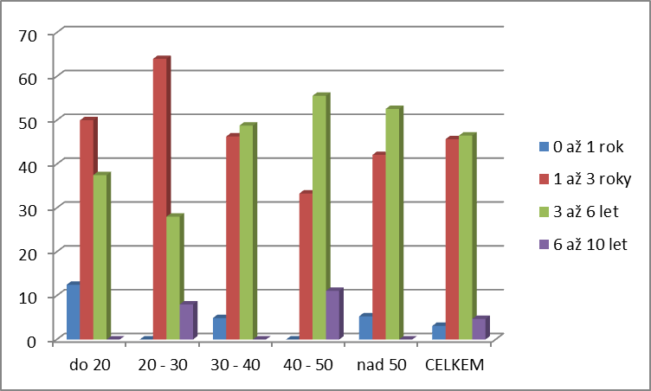
Graf 30. Věk dítěte – příchod chůvy

Z výsledků vyplývá, že nejčastějším věkem dítěte, od kterého bude najata chůva, jsou 1 rok až 6 let. Jedná se o období, kdy není povinná docházka do žádné instituce, a tudíž záleží na rodičích, jakým způsobem zabezpečí péči o dítě.
Odchod chůvy
Sledování konce období, po které bude o dítě pečovat chůva, přineslo výsledky zahrnuté v Tabulce 29. a Grafu 31.

Tabulka 29 Věk dítěte – odchod chůvy
do jakého věku dítěte |  | do 3 let | % | do 6 let | % | do 10 let | % | déle | %
 | celkem
do 20 | 8 | 0 | 0,0% | 4 | 50,0% | 4 | 50,0% | 0 | 0,0%
20 - 30 | 25 | 5 | 20,0% | 9 | 36,0% | 10 | 40,0% | 1 | 4,0%
30 - 40 | 41 | 4 | 9,8% | 13 | 31,7% | 22 | 53,7% | 2 | 4,9%
40 - 50 | 36 | 2 | 5,6% | 13 | 36,1% | 20 | 55,6% | 1 | 2,8%
nad 50 | 19 | 3 | 15,8% | 10 | 52,6% | 6 | 31,6% | 0 | 0,0%
CELKEM | 129 | 14 | 10,9% | 49 | 38,0% | 62 | 48,1% | 4 | 3,1%

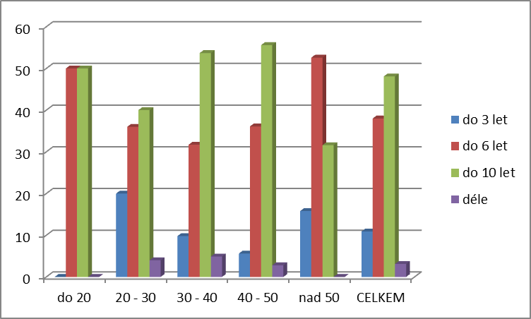
Graf 31. Věk dítěte – odchod chůvy

Výzkum ukázal, že matky by využívaly pomoci chůvy nejčastěji do šesti či deseti let věku dítěte, některé i déle. Za zmínku stojí údaj matek 20 - 30 letých, které by toto období ukončily z 20 % již ve 3 letech. To znamená, že chůvu by využily na období, ve kterém by jinak musely dítě dávat do jeslí či jiného hromadného zařízení pro malé děti. A to ony zjevně nechtějí - při návratu do pracovního procesu je pro ně stěžejní individuální péče o jejich potomka.

Odmítání chůvy
Práce byla zaměřena nejen na hledání důvodů proč chůvu mít a kdo jejich služeb využije. Hledala i příčiny a skutečnosti, proč české ženy chůvy nechtějí. Mohly využít škálu nabízených možností: chtějí své děti vychovávat samy, pomáhá jim rodina či známí, kvůli financím (služba může být nákladná), nebo mohly zvolit svůj vlastní důvod, který je k odmítnutí chůvy vede. Výsledky z dotazníků vystihuje Tabulka 30. a Graf 32.

Tabulka 30. Důvody nemít chůvu
 |  | vychovávat sama | % | pomoc rodiny | % | finance | % | dospělé děti | %
 | celkem
do 20 | 7 | 5 | 71,4% | 1 | 14,3% | 1 | 14,3% | 0 | 0,0%
20 - 30 | 21 | 6 | 28,6% | 12 | 57,1% | 3 | 14,3% | 0 | 0,0%
30 - 40 | 31 | 5 | 16,1% | 21 | 67,7% | 5 | 16,1% | 0 | 0,0%
40 - 50 | 31 | 10 | 32,3% | 12 | 38,7% | 2 | 6,5% | 7 | 22,6%
nad 50 | 16 | 3 | 18,8% | 6 | 37,5% | 3 | 18,8% | 3 | 18,8%
CELKEM | 106 | 29 | 27,4% | 52 | 49,1% | 14 | 13,2% | 10 | 9,4%

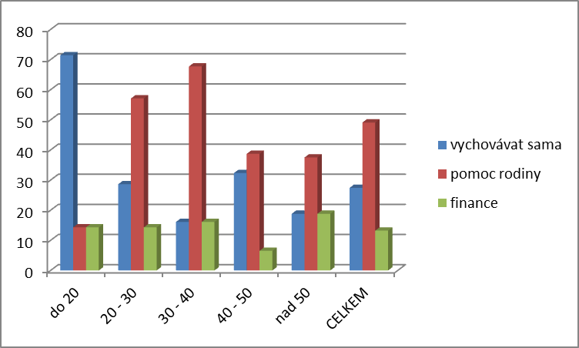
Graf 32. Důvody nemít chůvu (%)

Z výzkumu vyplynulo, že oslovené ženy chtějí vychovávat samy (27,4 %), nechtějí využít pomoc chůvy (83,71 %). Jak je u českého národa zaběhlým standardem - využívají pomoci rodiny a známých či kamarádek (49,1 %). Kvůli financím by si chůvu nepořídilo 13,2 % žen.

Diskuse
Nejprve bylo nutné zjistit, podle jakých kritérií budou výsledky zpracovávány. Z odevzdaných dotazníků se nabídla jako nejvhodnější varianta zpracovávání zjištěných dat podle věku respondentek.
Zajímalo mne, kolik žen odpoví, že má, nebo by si přeje chůvu. Matek, které si nechávají hlídat děti je hodně, ale nemám povědomí, v kolika případech se jedná o profesionální chůvu. Tato práce zjistila, že zájem o chůvu, která by pomáhala s výchovou dětí, je minimální. Pouze 16,29 % respondentek (21 žen ze 129 dotázaných) uvedlo, že služby chůvy využívá, nebo plánuje využít. Z toho 8 žen zvolilo možnost určitě ano, 13 spíše ano. Chůvu využívá nebo plánuje využít ½ matek se dvěma dětmi a více než ¼ žen s jedním dítětem. Chůvu do budoucna chtějí také 3 bezdětné oslovené ženy.
Zjištěná data blíže specifikovala nejvyšší dosažené vzdělání respondentek. Počet středoškolsky vzdělaných žen je léty vyrovnaný, VOŠ zvolilo jako své cílové studium nejvíce 40 – 50letých žen. Počet žen s VŠ má stoupající frekvenci. Předpokládala jsem, že nejvíce žen, které chůvu mají nebo chtějí mít, budou mít vysokoškolské vzdělání a budou patřit do skupiny s vyšším finančním zázemím. Tato teze se potvrdila. Dosahovat vyššího příjmu s sebou často nese skutečnost, že tito lidé musejí trávit v práci více času nebo se práci musejí věnovat intenzivněji a v plném rozsahu. Myslím jsem si a výsledky to potvrdily - dotazované osoby udaly jako nejčastější důvod využití chůvy náročnost zaměstnání a velké pracovní vytížení.
Domnívám se, že dnešní dívky a ženy vyčkávají s početím dítěte do pozdějšího věku z důvodu otevřených hranic, možností cestování, touhy poznat svět, učit se jazyky, studovat, budovat kariéru. Potvrdily se výsledky sociologických studií, že současné trendy dnešních matek vedou k odsouvání těhotenství na pozdější dobu - do 20 let nemá žádná oslovená žena dítě. 60 % žen ve věku 20 - 30 let stále nemá žádné dítě a dalších 28 % má pouze jedno dítě. Žádná z oslovených žen v kategorii 20 - 30 let nemá víc než 2 děti.
Košíčková (2006) udává, že za poklesem sňatečnosti stojí emancipace žen, které touží budovat kariéru a tak důkladně zvažují, zda jim bude či nebude stát v cestě vstup do manželství a založení rodiny. Také uvádí, že tyto skutečnosti souvisí se změnou režimu a větší nabídkou dalšího vzdělávání.
Myslím si, že manželství je uzavíráno ve vyšším věku a méně často, než dříve. Výsledky výzkumu dále ukázaly, že naprostá většina žen v produktivním věku má partnera, ale bydlení ve společné domácnosti je preferováno až s přibývajícím věkem. Potvrdily se trendy moderní doby, kdy jsou upřednostňovány neformální vztahy před svazkem manželským. I Český statistický úřad (k 31.12.2013) uvádí, že dochází k posunu vstupu do manželství. V roce 2003 bylo svobodných žen mezi 25. - 29. rokem věku něco přes 40 %. V roce 2013 již více než 70 % žen stejného věku zůstává stále svobodných.
Co se týče finančního zajištění - polovina domácností dotázaných žen disponuje s 20 000 až 40 000 Kč měsíčně. Tato situace se zlepšuje s přibývajícím věkem, ale to už bývají děti odrostlé a matky nevyžadují pomoc chůvy. Kvůli financím by si chůvu nepořídilo 13,2 % žen. Domnívala jsem se, že toto procento bude vyšší, protože žen s malým příjmem a potřebou pomoci s dětmi je hodně. Z výsledků je patrné, že v daném regionu málo rodičů dosahuje v zaměstnání celorepublikového platového průměru. Makroekonomika ČR udává, že průměrná výše platu v prvním čtvrtletí roku 2016 dosahovala 26 480 Kč.
Předpokládala jsem, že budou požadovány více chůvy svobodné, u kterých je předpoklad, že ještě nemají žádné dítě a závazky a tudíž se budou moci dítěti více věnovat. Vyšlo najevo, že pro většinu žen není vůbec podstatné, zda bude chůva svobodná, vdaná či rozvedená. Více než polovina žen vyjádřila názor, že by nechtěla mít za chůvu muže.
Stěžejní záležitostí jsou pro oslovené ženy i pro mne zkušenosti s výchovou dětí. Preferují zkušenosti s výchovou cizích dětí, ale vyžadují i zkušenosti s výchovu dětí vlastních. Reference o předchozích zkušenostech s péčí o děti by požadovaly téměř všechny respondentky nad 20 let věku. Agentury upozorňují, že pokud se chce žena stát profesionální chůvou, musí nejen splnit požadavky dané zákonem, ale je také vyžadováno doložení referencí o předchozích zkušenostech s hlídáním a péčí o děti. Pro skupinu dívek do 20 let, oslovených při výzkumu, nejsou tyto reference podstatné. Tento fakt lze přisoudit skutečnosti, že žádná z těchto mladých dívek zatím nemá své vlastní dítě a tudíž nevnímá reference jako zásadní požadavek.
Výsledky upozornily na fakt, že pro celou polovinu žen (50 %), bez ohledu na věk, není vzdělání chůvy podstatné. Ostatní se ve většině vyjádřily, že by uvítaly pedagogické či zdravotnické vzdělání. Nepatrně více je preferováno pedagogické vzdělání. Česká asociace chův poukazuje na povinnost absolvování speciálních kurzů nutných pro vykonávání této profese. Předchozí vzdělání není pro tuto práci stěžejní. Myslím si ale, že znalosti z těchto oborů jsou k nezaplacení a pokud chůva tyto znalosti má, je s výhodou jich využít a mít takovou chůvu pro své dítě.
Na otázku, zda by si chůva mohla brát své vlastní dítě, když by pečovala o svěřené dítě dotazovaných žen, se ženy přikláněly k oběma protichůdným variantám. Nelze tedy v tomto případě jasně říci, zda by mohla či nemohla mít chůva u sebe vlastní dítě. Z mé zkušenosti můžu potvrdit, že při kloubení takové péče dochází k upřednostňování vlastního dítěte, což je v této situaci nežádoucí. Myslím si, že by profesionální chůva neměla mít povoleno mít u sebe vlastní dítě.
Ukázalo se také, že matky velmi stojí o to, aby bylo zachováno bezpečí jejich dítěte a tudíž vyžadují znalost v oblasti poskytování první pomoci. Naopak hra na hudební nástroje není stěžejním bodem při hledání vhodné chůvy.
Předpokládám, že u českých rodin nebude velký zájem o využití služeb chůvy při výletech a dovolených. Z výsledků je také patrno, že účast chův při rodinných výletech či dovolených by byla požadována pouze v ojedinělých případech. Přestože v Anglii se jedná o dlouholetou tradici, kdy chůva (au-pair) bydlí ve společné domácnosti s rodinou a je možno téměř kdykoliv využít její pomoci, v naší zemi tento trend zatím nebyl překonán. Bydlet s chůvou nechce žádná z oslovených žen, avšak využívat ji v průběhu týdne by chůvu chtěla téměř polovina respondentek (48,9 %). I já mám stejný názor, kdy by mi nebylo příjemné mít chůvu nastěhovanou u sebe doma.
Práce odhalila, že většina žen má povědomí o kompetencích pro chůvy. Jak uvádí i agentury specializující se na péči profesionálními chůvami, upřednostňují činnosti vztahující se k péči o dítě. Chůva se má vždy a plně věnovat péči o dítě, jeho rozvoji a bezpečnosti. Domácí práce, nákupy, péči o domácí mazlíčky si respondentky ponechávají jako svoje povinnosti nebo na tyto práce mohou najímat další osoby, např. hospodyně.
Domnívám se, že by se chůva měla s dítětem věnovat sportovním aktivitám, ale s ohledem na možná rizika při vodních sportech bych byla velmi obezřetná. Řada matek také vyhodnotila plavání za rizikovou činnost a tak by ji jako svěřenou činnost pro chůvu nechtěla. Taktéž koupání dítěte vnímaly ženy jako rozporuplnou činnost – myslím si, řada rodičů má pravděpodobně koupání jako rituál před spaním a chce si tyto chvilky s vlastním dítětem užít sama.
Předpokládala jsem, že pokud chtějí zaneprázdněné matky využít služeb chůvy, bude to na dobu, kdy budou v zaměstnání či vykonávat jiné práce. Výzkum ukázal, že by ženy chtěly chůvu nejčastěji na 3 až 4 dny v týdnu a 3 až 6 hodin denně jako výpomoc s péčí o dítě. Myslím si, že počet hodin a dnů neodpovídá rozsahu pracovní doby, tudíž nemůže být tento výsledek hodnocen jako potřeba chůvy na čas trvání pracovní doby. Výjimku tvoří ženy nad 50 let, které by hledaly chůvu na 5 dní v týdnu na 6 až 8 hodin - to odpovídá pracovní době v zaměstnání.
Nejčastěji by ženy chůvu chtěly pro děti od období 1 roku až 3 let, není výjimkou od 6 let. Pomoc chůvy by využívaly do 10 let věku dětí, některé i déle. Tyto údaje potvrzují moji domněnku, že matky raději nechávají své dítě v raném období v péči jedné osobě a preferují individuální přístup před kolektivními zařízeními, kde navíc hrozí vyšší míra morbidity.
Myslím si, že je prozatím nepřekonaným pravidlem, že se matky mají věnovat svým dětem a vychovávat je samy. Tyto činnosti v zastoupení chůvou jsou brány jako služba pro vyšší společenské vrstvy. Také výzkumné šetření hledalo příčiny a skutečnosti, proč české ženy chůvy nechtějí. Respondentky uvedly, že si nejvíce přejí, aby mohly své děti vychovávat samy. Pokud potřebují hlídání či pomoc s dětmi, stále nejčastěji vyhledávají oporu v rodině, u svých příbuzných a známých (49,1 %).

Závěr
Využívání nabízené péče o děti pomocí chůvy je v prověřované lokalitě rozšířené zatím jen velmi málo. Na jednu stranu se jedná o poměrně drahou službu a s ohledem na výše výdělků mimo velká města musí každá rodina takový výdaj důkladně zvážit. Také rodiče nemají moc zkušenosti a nechtějí pouštět cizí osoby do svých domovů, svěřovat jim své děti. Nadále nejraději využívají pomoci svých blízkých, ať již z řad rodinných příslušníků či přátel a známých.
Pokud rodiče hledají chůvu, mohou se obrátit na agentury, podat si inzerát nebo oslovit známé, zda někoho neznají. Důležité je pro ně osobní doporučení a předchozí zkušenosti s poskytováním péče dětem vlastním či cizím. Zda je chůva vdaná, rozvedená či svobodná nehraje při výběru žádnou roli. Preferovaná je chůva žena, ale i muž má jistě v nabízené pozici své místo. Stěžejní kvalitou je ovládání první pomoci. Většinou je vyžadováno pedagogické či zdravotnické vzdělání. Výchova chůvou jako adekvátní rozvoj dítěte byly hodnoceny velmi rozdílně. Některé matky vnímaly využívání služeb chůvy jako zbavování se zodpovědnosti za výchovu vlastního dítěte.
Menší zájem byl uveden o přítomnost chův při výletech a dovolených. Žádná z dotázaných žen by nechtěla mít chůvu nastěhovanou ve vlastní domácnosti. Rozsah poskytovaných služeb se odvíjí od individuálních požadavků rodičů. Většina běžných úkonů v péči o děti by chůvě svěřena byla, rozporuplným se jevilo plavání a koupání. Chůva by se vždy měla věnovat pouze dítěti, přesto by řada žen vyžadovala úklid domácnosti, nákupy a vaření či péči o domácí zvířata.
Nejčastěji by byl tento typ služby využíván v péči o děti od jednoho do deseti let, v některých případech i déle. V rámci časového rozvrhu bylo využití služeb chůvy preferováno na 3 až 4 dny v týdnu a 3 až 6 hodin denně. Výjimku tvořily ženy nad 50 let, které by využily pomoc chůvy na 5 dní v týdnu na 6 až 8 hodin, což odpovídá pracovní době v zaměstnání.
Jako důvod k zajištění náhradní péče o dítě - pořízení chůvy - uvedly téměř všechny ženy náročnost zaměstnání a velké množství pracovních povinností.

Odpovědi na výzkumné otázky:
Bude větší zájem o využití chůvy u lépe finančně situovaných rodin? ANO
Bude větší zájem o využití chůvy ze stran matek s vyšším dosaženým vzděláním? ANO
Bude nejčastějším důvodem pro pořízení chůvy náročné zaměstnání matky? ANO
Bude největší zájem o hlídání po dobu zaměstnání rodičů? NE
Budou mít matky zájem, aby chůva bydlela s nimi ve společné domácnosti? NE
Budou mít matky zájem o celotýdenní hlídání? NE
Budou mít matky zájem o hlídání na dovolených a výletech? NE
Které činnosti v péči o dítě by chtěly matky chůvám svěřit nejméně? Plavání a koupání

Souhrn
Tato bakalářská práce mapuje přístupy žen k problematice využití chůvy při výchově vlastních dětí v městech Třebíč a Jihlava. Nejprve popisuje obecné informace vztahující se k této oblasti, dále seznamuje s projektem výzkumu a popisuje výsledky zjištěné z odevzdaných dotazníků.
Písemná práce se ve své teoretické části zaměřuje na socializaci dítěte, rodinu, její význam a vliv na dítě. Také se pokouší nastínit vývoj dítěte v rámci socializace, vliv rodiny a ostatních činitelů na výchovu a zrání jedince.
S ohledem na cíle práce bylo využito kvantitativního výzkumného šetření formou anonymních dotazníků, které poskytly nejspolehlivější výsledky poodhalující nejen postoje matek k chůvě jako člověku, ale i k požadovaným profesním vědomostem a znalostem.
Praktická část se zaměřovala k získání informací zkoumaných osob (žen, matek) - jejich věk, dosažené vzdělání, příjem rodiny, počet dětí a rodinný stav. Tato data posloužila pro rozčlenění respondentek a k dalšímu zpracovávání ostatních zjištěných informací. Ty se již týkaly klíčového tématu - chůvy a jejímu svěření výchovy dětí.
Výzkum ukázal, že opravdový zájem v těchto lokalitách má o chůvu pouze 16,29 % respondentek. Oslovené ženy chtějí vychovávat samy (27,4 %). Pokud potřebují pomoc s výchovou či jen pohlídat děti, svěřují je raději příbuzným či známým osobám. Z finančních důvodů by si chůvu nenajalo pouze 13,2 % žen. Klíčovým požadavkem na znalosti chůvy bylo ovládání první pomoci. Za rizikovou aktivitu, kterou by svěřilo chůvě nejméně žen, bylo označeno plavání.

Klíčová slova:
Dítě, rodina, chůva, výchova, socializace, prostředí.

Summary
This thesis maps approaches to women's issues utilization of nanny in raising stepchildren in the Trebic and the Jihlava city. First, it describes the general information related to this area, further it research about the project and it describes the results obtained from questionnaires votes.
Written work concentrates on children socialization, family, its importance and influence on a child in its theoretical part. It also attempts to outline the socialization development of the child, the influence of family and other factors on individualeducation and maturation.
It was used research using anonymous questionnaires with regard to the workobjectives. It gave the most reliable results revealing not only the attitude of mothers to nanny person, but also the required professional knowledge and skills.
The practical part of this thesis provides an assessment of the results of research of women, conducted in Trebic and Jihlava city.The research was directed to obtain information surveyed persons (women, mothers) - their age, education, familyincome, number of children and marital status.This data was used for the breakdown of respondents for further processing of the information gathered.They have been related key theme - nanny and child custody for her.
The research showed that only 16,29 % of respondents have a genuine interest in nanny in these locations. Contacted women want to educate themselves (27,4 %). If you need help with education or just you keep an eye on children, entrusting it instead to relatives or friends parties.Only 13,2 % of women do not want a nanny for financial reasons. First aid control is a key requirement for nanny knowledge. Swimming has been identified as a risk activity.

Keywords:.
Child, family, nanny, education, socialization, environment

Referenční seznam

Literární zdroje
České zdroje:

- ALAN, J. 1989. Etapy života očima sociologie. Praha: Panorama. 440 s. Bez ISBN.
- ALLEN, K. E., L. R. MAROTZ. 2005. Přehled vývoje dítěte od prenatálního vývoje do 8 let. Praha: Portál, 192 s. ISBN 978-80-7367-421-2.
- BARVÍKOVÁ, J., J. PALONCYOVÁ. 2014. Péče chův – metodika pro chůvy. Praha: VÚPSV. 72 s. Bez ISBN.
- BARVÍKOVÁ, J., J. PALONCYOVÁ. 2014. Péče chův – metodika pro rodiče. Praha: VÚPSV. 67 s. Bez ISBN.
- BOWLBY, J. 2010. Vazba – teorie kvality raných vztahů mezi matkou a dítětem. Praha: Portál. 356 s. ISBN 978-80-7367-670-4.
- BOWLBY, J. 2013. Ztráta. Smutek a deprese. Praha: Portál. 420 s. ISBN 978-80-262-0355-1.
- BRIERLEY, J. 1996. 7 prvních let života rozhoduje. Praha: Portál. 111 s. ISBN 80-7178-109-6.
- ČÁP, J. 1993. Psychologie výchovy a vyučování. Praha: Univerzita Karlova. 415 s. ISBN 80-7066-534-3.
- DOBROVOLSKÁ, D. 1978. Slovo o vývoji a výchově dítěte. Praha: Státní pedagogické nakladatelství. 356 s. Bez ISBN.
- ELMANOVÁ, O. 1998. Kniha pro dobré rodiče. Praha: Fortuna. 88 s. ISBN 80-7168-530-5.
- FABER, A., E. MAZLISH. 2009. Sourozenci bez rivality, Praha: ComputerPress. 176 s. ISBN 978-80-251-2312-6.
- GAVORA, P. 2010. Úvod do pedagogického výzkumu. 2. vyd. Brno: Paido, 261 s. ISBN 978-80-7315-185-0.
- HARTL, P., H. HARTLOVÁ. 2000 Psychologický slovník, Praha: Portál. 774 s. ISBN 978-80-7367-569-1.
- HORZINKOVÁ, E., V. URBAN. 2008. Živnostenský zákon s komentářem a příklady k 1.7.2008. Praha: LINDE PRAHA a.s., 320 s. ISBN 978-80-7201-720-1.
- CHRÁSKA, M. 2007. Metody pedagogického výzkumu: základy kvantitativního výzkumu. Praha: Grada, 265 s. ISBN 978-80-247-1369-4.
- JANDOUREK, J. 2007. Sociologický slovník. 2. Praha: Portál. 285 s. ISBN 978-80-7367-269-0.
- JEDLIČKA, R., P. KLÍMA. 2004. Děti a mládež v obtížných životních situacích. Praha: Themis. 478 s. ISBN 80-7312-038-0.
- KOŤA, J. 2004. Děti a mládež v obtížných životních situacích. Praha: Themis, 478 s. ISBN 80-7312-038-0.
- KOŤÁTKOVÁ, S. 2014. Dítě a mateřská škola. 2. vyd. Praha: Grada , 256 s., ISBN 978-80-247-4435-3.
- KUCHAŘOVÁ, V. 2006. Zaměstnání a péče o malé děti z perspektivy rodičů a zaměstnavatelů. In SOKAČOVÁ, L. 2006. Kariéra, rodina, rovné příležitosti. Praha: Gender Studies. 28 s. ISBN 80-86520-12-9.
- LISÁ, L., M. KŇOURKOVÁ. 1986. Vývoj dítěte a jeho úskalí. Praha: Avicenum. 274 s. Bez ISBN.
- MATĚJČEK, Z. 2003. Co děti nejvíc potřebují. 3. vyd. Praha: Portál. 108 s. ISBN 80-7178-853-8.
- MATĚJČEK, Z. 2007. Co, kdy a jak ve výchově dětí. 4. vyd. Praha: Portál. 143 s. ISBN978-80-262-0519-7.
- MATĚJČEK, Z. 2000. Škola rodičů. Praha: Maxdorf. 285 s. ISBN 80-85912-29-5
- MATOUŠEK, O. 1993. Rodina jako vztahová síť. Praha: Slon. 124 s. ISBN 80-901424-7-8.
- MATOUŠEK, O., H. PAZLAROVÁ. 2010. Hodnocení ohroženého dítěte a rodiny v kontextu plánování péče. Praha: Portál. 184 s. ISBN 978-80-7367-739-8.
- MAZÁNKOVÁ, L. a kol. 2004. Sociologie rodiny II. Brno: IMS. 34 s. ISBN 80-85495-22-8.
- PACHL, L. a kol. 1983. Malá abeceda rodiny. Praha: Panorama. 314 s. Bez ISBN.
- PALOUŠ, R. 1991. Čas výchovy. Praha: SPN. 237 s. ISBN 89-04-25415-2.
- PITÁKOVÁ, M. 2014. Praktická příručka pro chůvy. Praha: Grada. 103 s. ISBN 978-80-247-5005-7.
- PLESKOVÁ, K. a kol. 2008. Průvodce na cestě k rovnosti žen a mužů: pracovní sešit. 3.vyd. Brno: Nesehnutí. 50 s. ISBN 978-80-87217-01-6.
- PETRUSEK, M. 1996. Velký sociologický slovník. Praha: Karolinum. 747 s. ISBN 80-7184-311-3.
- RHEINWALDOVÁ, E. 2011. Jak vychovat šťastné dítě. 4. vyd. Praha: Motto. ISBN 978-7246-509-5.
- ŘÍČAN, P. 2004. Cesta životem. Praha: Portál. 268 s. ISBN 80-7367-124-7.
- SOBOTKOVÁ, I. 2007. Psychologie rodiny. Praha: Portál 176 s. ISBN 978-80-7367-250-8.
- STŘELEC, S. a kol. 1998. Kapitoly z teorie a metodiky výchovy I. Brno: Paido. 192 s. ISBN 80-85931-61-3.
- ŠPAŇHELOVÁ, I. 2004. Dítě v předškolním období. Praha: Mladá fronta. 76 s. ISBN 80-204-1187-9.
- VÁGNEROVÁ, M. 2005. Vývojová psychologie I. Praha: Karolinum. 468 s. ISBN 80-246-0956-8.
- VÁGNEROVÁ, M., a kol. 2009. Náročné mateřství. Praha: Karolinum. 336 s. ISBN 978-80-246-1616-2.
- VYMĚTAL, J. 2004. Úzkost a strach u dětí: Jak jim předcházet a jak je překonávat. Praha: Portál. 182 s. ISBN 80-7178-830-9.

Zahraniční zdroje:
- BOROŠ, J. 1988. Citový svet mladého človeka. Bratislava: Smena. 209 s. Bez ISBN.
- RODD, J. 1994. Leadership in early childhood: the pathway to professionalism. Buckingham: Open University Press. 181 s. ISBN 0-335-19303-X.
- ROSENBERG, J. 2006. The importance of father in the healty development of childern. Washington: U. S. Department of Health and Human Services. 118 s. Bez ISBN.
- STOKER, J. 2005. You and your toddler. London: Karnac. 112 s. ISBN 978-1-85575-368-6.
- VAIDYANATHAN, P. V. 2007. Make your child stress-free: a complete quide for parents understand and remedy stress in children, from infants to teenagers. Pune: Arneya. 176 s. ISBN 81-903514-1-9.

Časopisy:
- RABUŠICOVÁ, M., L. KAMANOVÁ, K. PEVNÁ. 2012. Mezigenerační učení: učit se mezi sebou v rodině. Studia Paedagogica, roč. 17, č. 1, s. 164–182. ISSN 2336-4521.

Internetové zdroje
- Agetura Bibo [online]. 2011 [cit. 2015-10-18] Dostupné z: http: www.bibo-hlidani-deti.cz
- Česká asociace chův [online]. 2015 [cit. 2015-10-12] Dostupné z: http:www.:csach.cz
- Český statistický úřad [online]. [cit. 2015-11-26]. Dostupné z: https://www.czso.cz
- Domácí hlídání [online]. 2015 [cit. 2015-10-10] Dostupné z: http:www.zzpraha4.cz
- Etický kodex chův [online]. 2012 [cit. 2015-10-12] Dostupné z: http:www.:chuva-kvalifikace.cz
- KOHOUTEK, R. Psychologie vývoje a výchovy dítěte v mladším školním věku [online]. 4. 11. 2010 [cit. 2016-04-14] Dostupné z: www:http://rudolfkohoutek. blog.cz/psychologie-vyvoje-a-vychovy-ditete-v-mladsim-skolnim-veku
- KOŠÍČKOVÁ, I. 2006. Proměny motivačních strategií ke vstupu do manželství a založení rodiny [online]. 2016 [cit. 2016-06-10]. Masarykova univerzita, Fakulta sociálních studií. Vedoucí práce Tomáš Katrňák. Dostupné z: http:www.is.muni.cz
- KUCHAŘOVÁ, V., et al. Zmapování dostupnosti a podmínek pobytu dětí [online]. Praha: MPSV, 15.5.2009 [cit. 2016-04-01]. Dostupné z www.mpsv.cz/ files/clanky/7073/pece_o_deti.pdf
- NOVÁKOVÁ, M. Starší školní věk puberta. Vývoj dítěte a jeho potřeby [online]. 15.10.2014 [cit. 2016-02-21]. Dostupné z http:www.sancedetem.cz/cs/hledam-pomoc/rodina-v-problemove-situaci/vyvoj -ditete- a-jeho-potreby/starsi-skolni-vek- puberta.shtml
- Legislativa profese chůvy [online]. 2013 [cit. 2015-11-06] Dostupné z: http:www.:chuva-kvalifikace.cz
- Profesní kvalifikace chův [online]. 2013 [cit. 2015-10-09] Dostupné z: http:www.narodnikvalifikace.cz
- NEŠPOROVÁ, O. Soukromá péče o nejmenší děti - agentury na hlídání dětí, chůvy a „miniškoličky“. In Zmapování dostupnosti a podmínek pobytu dětí [online]. Praha: MPSV, 15.5.2013 [cit. 2016-04-03]. Dostupné z: http:www.mpsv.cz/ files/clanky/7073/pece_o_deti.pdf

Seznam zkratek
aj. a jiné
apod. a podobně
atd. a tak dále
CACH Česká asociace chův
č. číslo
ČR Česká republika
EU Evropská Unie
Kč koruna česká
kol. kolektiv
NP není podstatné
s. stránka
SA spíše ano
Sb. Sbírka
SN spíše ne
SŠ střední škola
SOU střední odborné učiliště
tzv. tak zvané
UA určitě ano
UN určitě ne
VOŠ vyšší odborná škola
VŠ vysoká škola
VÚPSV Výzkumný ústav práce a sociálních věcí
vyd. vydání
WHO Světová zdravotnická organizace
ZŠ základní škola

Seznam tabulek
Tabulka 1. Věk respondentek s. 37
Tabulka 2. Stav chůvy Příloha 2.
Tabulka 3. Rodinný stav a) s. 38
Tabulka 4. Rodinný stav b) s. 39
Tabulka 5. Počet dětí s. 40
Tabulka 6. Finance rodiny s. 41
Tabulka 7. Vzdělání matek s. 42
Tabulka 8. Svobodná chůva s. 43
Tabulka 9. Vdaná chůva s. 44
Tabulka 10. Rozvedená chůva s. 45
Tabulka 11. Chůva muž s. 46
Tabulka 12. Zkušenosti s výchovou Příloha 3.
Tabulka 13. Reference s. 48
Tabulka 14. Dítě u sebe s. 49
Tabulka 15. Vzdělání chůvy Příloha 4.
Tabulka 16. První pomoc s. 51
Tabulka 17. Hudební nástroj s. 52
Tabulka 18. Výlety Příloha 5.
Tabulka 19. Dovolená Příloha 6.
Tabulka 20. Chůva na celý týden s. 54
Tabulka 21. Bydlení s rodinou s. 55
Tabulka 22. Požadované činnosti Příloha 7.
Tabulka 23. Dny v týdnu a hodiny denně - využití chůvy Příloha 8.
Tabulka 24. Kdo chce chůvu Příloha 9.
Tabulka 25. Kdo chce chůvu - vzdělání respondentek s. 59
Tabulka 26. Kdo chce chůvu - příjem rodiny s. 60
Tabulka 27. Důvod pořízení chůvy s. 61
Tabulka 28. Věk dítěte – příchod chůvy s. 62
Tabulka 29. Věk dítěte – odchod chůvy s. 63
Tabulka 30. Důvody nemít chůvu s. 64

Seznam grafů
Graf 1. Věk respondentek s. 37
Graf 2. Rodinný stav a) s. 38
Graf 3. Rodinný stav b) s. 39
Graf 4. Počet dětí s. 40
Graf 5. Finance rodiny s. 41
Graf 6. Vzdělání matek s. 42
Graf 7. Svobodná chůva s. 43
Graf 8. Vdaná chůva s. 44
Graf 9. Rozvedená chůva s. 45
Graf 10. Chůva muž s. 46
Graf 11. Zkušenosti s výchovou s. 47
Graf 12. Reference s. 48
Graf 13. Dítě u sebe s. 49
Graf 14. Vzdělání chůvy s. 50
Graf 15. První pomoc s. 51
Graf 16. Hudební nástroj s. 52
Graf 17. Výlety s. 53
Graf 18. Dovolená s. 53
Graf 19. Chůva na celý týden s. 54
Graf 20. Bydlení s rodinou s. 55
Graf 21. Požadované činnosti 1. část s. 56
Graf 22. Požadované činnosti 2. část s. 56
Graf 23. Dny v týdnu s. 57
Graf 24. Hodiny denně s. 57
Graf 25. Kdo chce chůvu – věk respondentek s. 58
Graf 26. Kdo chce chůvu – počet dětí s. 58
Graf 27. Kdo chce chůvu - vzdělání respondentek s. 59
Graf 28. Kdo chce chůvu - příjem rodiny s. 60
Graf 29. Důvod pořízení chůvy s. 61
Graf 30. Věk dítěte – příchod chůvy s. 62
Graf 31. Věk dítěte – odchod chůvy s. 63
Graf 32. Důvody nemít chůvu s. 64

Seznam příloh
Příloha 1. Dotazník
Příloha 2. Tabulka 2. Stav chůvy
Příloha 3. Tabulka 12. Zkušenosti s výchovou
Příloha 4. Tabulka 15. Vzdělání chůvy
Příloha 5. Tabulka 18. Výlety
Příloha 6. Tabulka 19. Dovolená
Příloha 7. Tabulka 22. Požadované činnosti
Příloha 8. Tabulka 23. Počet dní v týdnu a počet hodin denně využití chůvy
Příloha 9. Tabulka 24. Kdo chce chůvu?

Příloha 1. Dotazník

Vážená paní,

jmenuji se Helena Jašová a jsem studentkou 2. ročníku magisterského studia Pedagogické fakulty UP v Olomouci obor Učitelství sociálních a zdravovědných předmětů.
Dovoluji si Vás požádat o spolupráci při výzkumném šetření, které má zmapovat přístup matek k otázkám výchovy jejich dětí pomocí chůvy.

V dotazníku vždy odpověď, prosím, zakřížkujte. Dotazník je anonymní.
Výsledky použiji v mé diplomové práci na téma „Kognitivní přístupy žen k problematice výchovy dětí profesionálními chůvami“.

Využíváte nebo plánujete využít služeb chůvy?
▫ určitě ano ▫ spíše ano ▫ nevím ▫ spíše ne ▫ určitě ne

Pokud ano – proč?
▫ mám moc práce▫ mám náročné zaměstnání ▫ mám moc dětí ▫ více stimulů

▫jiné:________________________________________________________________

Pokud ne – proč?
▫ chci vychovávat sama ▫ pomáhá mi rodina, známí ▫ kvůli financím

▫jiné:__________________________________________________________________

Co si myslíte obecně o chůvách?  Jaká by podle Vás měla chůva být? | určitě ne | spíše ne | není  podstatné | spíše ano | určitě ano
Měla by být svobodná?
Měla by být vdaná?
Může být rozvedená?
Měla by mít zkušenosti s výchovou cizích dětí?
Měla by mít zkušenosti s výchovou vlastních dětí?
Mohla by při výchově vašeho dítěte mít u sebe i svoje dítě?
Měla by mít zdravotnické vzdělání?
Měla by mít pedagogické vzdělání?
Měla by umět poskytnout první pomoc?
Měla by umět hrát na hudební nástroj?
Vyžadovala byste reference (doporučení) o jejích předchozích zkušenostech s péčí o děti?
Mohl by to být muž?
Chtěla byste, aby chůva s vámi jezdila na výlety?
Chtěla byste, aby chůva s vámi jezdila na dovolené?
Chtěla byste, aby chůva byla k dispozici celý týden?
Chtěla byste, aby chůva bydlela u vás?
Vnímala byste využívání služeb chůvy jako adekvátní rozvoj vašeho dítěte?
Vnímala byste využívání služeb chůvy jako zbavování se vaší zodpovědnosti za výchovu vašeho dítěte?

Jaké činnosti by měla chůva vykonávat? | určitě ne | spíše ne | není  podstatné | spíše ano | určitě ano
přebalování
koupání
krmení
čtení knížek
vycházky
pohybové hry, sport
plavání
hra na hudební nástroje
doprovod na kroužky
domácí úkoly
příprava stravy
nákupy
úklid domácnosti
péče o domácí zvířata
Jiné:

Kolik dní v týdnu? | 1 - 2 | 3 - 4 | 5 | 6 | 7

Kolik hodin denně? | 1 - 2 | 3 - 4 | 5 - 6 | 7 - 8 | více

Od jakého věku dítěte? | 0 – 1 rok | 1 – 3 roky | 3 – 6 let | 6 - 10 | starší

Do jakého věku dítěte? | do 1 roku | do 3 let | do 6 let | do 10 let | déle

Kolik máte dětí? | 0 | 1 | 2 | 3 - 4 | více

Kolik je vám je let? | pod 20 | 20 - 30 | 30 - 40 | 40 - 50 | nad 50

Jste | svobodná | vdaná | rozvedená | vdova

Žijete | bez partnera | s partnerem/manželem

Vaše nejvyšší vzdělání | základní | učiliště | Střední škola | Vyšší škola | Vysoká škola

Měsíční příjem rodiny | do 20 000 Kč | 20 000 –  40 000 Kč | 40 000 –  70 000 Kč | 70 000 –  99 000 Kč | Nad 100 000,- Kč

Děkuji Vám za odpovědi a čas, který jste věnovala vyplnění dotazníku.

Vyplněný dotazník prosím vhazujte do sběrné anonymní schránky.

Helena Jašová

Příloha 2. Tabulka 2. Stav chůvy
nad 50 let |  | Počet celkem | Počet | % | Počet | % | Počet | % | Počet | % | Počet | %
rozvedená |  | 19 | 0 | 0,0% | 3 | 15,8% | 14 | 73,7% | 2 | 10,5% | 0 | 0,0%
svobodná |  | 19 | 0 | 0,0% | 1 | 5,3% | 15 | 78,9% | 2 | 10,5% | 1 | 5,3%
vdaná |  | 19 | 1 | 5,3% | 1 | 5,3% | 15 | 78,9% | 2 | 10,5% | 0 | 0,0%
40 - 50 let |  | Počet celkem | Počet | % | Počet | % | Počet | % | Počet | % | Počet | %
rozvedená |  | 36 | 2 | 5,6% | 7 | 19,4% | 23 | 63,9% | 3 | 8,3% | 1 | 2,8%
svobodná |  | 36 | 0 | 0,0% | 5 | 13,9% | 27 | 75,0% | 4 | 11,1% | 0 | 0,0%
vdaná |  | 36 | 0 | 0,0% | 5 | 13,9% | 27 | 75,0% | 4 | 11,1% | 0 | 0,0%
30 - 40 let |  | Počet celkem | Počet | % | Počet | % | Počet | % | Počet | % | Počet | %
rozvedená |  | 41 | 2 | 4,9% | 1 | 2,4% | 33 | 80,5% | 5 | 12,2% | 0 | 0,0%
svobodná |  | 41 | 0 | 0,0% | 3 | 7,3% | 32 | 78,0% | 3 | 7,3% | 3 | 7,3%
vdaná |  | 41 | 1 | 2,4% | 4 | 9,8% | 33 | 80,5% | 3 | 7,3% | 0 | 0,0%
20 - 30 let |  | Počet celkem | Počet | % | Počet | % | Počet | % | Počet | % | Počet | %
rozvedená |  | 25 | 2 | 8,0% | 6 | 24,0% | 16 | 64,0% | 1 | 4,0% | 0 | 0,0%
svobodná |  | 25 | 1 | 4,0% | 3 | 12,0% | 14 | 56,0% | 6 | 24,0% | 1 | 4,0%
vdaná |  | 25 | 1 | 4,0% | 1 | 4,0% | 1 | 4,0% | 5 | 20,0% | 0 | 0,0%
do 20 let |  | Počet celkem | Počet | % | Počet | % | Počet | % | Počet | % | Počet | %
rozvedená |  | 8 | 0 | 0,0% | 2 | 25,0% | 6 | 75,0% | 0 | 0,0% | 0 | 0,0%
svobodná |  | 8 | 0 | 0,0% | 1 | 12,5% | 6 | 75,0% | 1 | 12,5% | 0 | 0,0%
vdaná |  | 8 | 0 | 0,0% | 2 | 25,0% | 6 | 75,0% | 0 | 0,0% | 0 | 0,0%
Příloha 3. Tabulka 12. Zkušenosti s výchovou
zkušenosti s výchovou | celkem | není podstatné |  |  |  | spíše ano |  |  |  | určitě ano
 |  | cizí | % | vlastní | % | cizí | % | vlastní | % | cizí | % | vlastní | %
do 20 | 16 | 0 | 0,0% | 1 | 6,3% | 2 | 12,5% | 3 | 18,8% | 6 | 37,5% | 4 | 25,0%
20 - 30 | 50 | 2 | 4,0% | 7 | 14,0% | 8 | 16,0% | 12 | 24,0% | 15 | 30,0% | 6 | 12,0%
30 - 40 | 82 | 2 | 2,4% | 11 | 13,4% | 18 | 22,0% | 18 | 22,0% | 21 | 25,6% | 12 | 14,6%
40 - 50 | 72 | 7 | 9,7% | 12 | 16,7% | 16 | 22,2% | 17 | 23,6% | 13 | 18,1% | 7 | 9,7%
nad 50 | 38 | 4 | 10,5% | 6 | 15,8% | 10 | 26,3% | 8 | 21,1% | 5 | 13,2% | 5 | 13,2%
CELKEM | 258 | 15 | 5,8% | 37 | 14,3% | 54 | 20,9% | 58 | 22,5% | 60 | 23,3% | 34 | 13,2%

Příloha 4. Tabulka 15. Vzdělání chůvy
vzdělání | celkem | není podstatné |  |  |  | spíše ano |  |  |  | určitě ano
 |  | zdravotnické | % | pedagogické | % | zdravotnické | % | pedagogické | % | zdravotnické | % | pedagogické | %
do 20 | 16 | 4 | 25,0% | 3 | 18,8% | 3 | 18,8% | 4 | 25,0% | 1 | 6,3% | 1 | 6,3%
20 - 30 | 50 | 13 | 26,0% | 8 | 16,0% | 12 | 24,0% | 15 | 30,0% | 0 | 0,0% | 2 | 4,0%
30 - 40 | 82 | 29 | 35,4% | 19 | 23,2% | 8 | 9,8% | 16 | 19,5% | 4 | 4,9% | 6 | 7,3%
40 - 50 | 72 | 19 | 26,4% | 14 | 19,4% | 15 | 20,8% | 19 | 26,4% | 2 | 2,8% | 3 | 4,2%
nad 50 | 38 | 12 | 31,6% | 8 | 21,1% | 6 | 15,8% | 10 | 26,3% | 1 | 2,6% | 1 | 2,6%
CELKEM | 258 | 77 | 29,8% | 52 | 20,2% | 44 | 17,1% | 64 | 24,8% | 8 | 3,1% | 13 | 5,0%

Příloha 5. Tabulka 18. Výlety
 |  |  | určitě ne | % | spíše ne | % | není podstatné | % | spíše ano | % | určitě ano | %
výlet |  | celkem
do 20 |  | 8 | 1 | 12,5% | 4 | 50,0% | 1 | 12,5% | 2 | 25,0% | 0 | 0,0%
20 - 30 |  | 25 | 7 | 28,0% | 10 | 40,0% | 5 | 20,0% | 3 | 12,0% | 0 | 0,0%
30 - 40 |  | 41 | 8 | 19,5% | 23 | 56,1% | 5 | 12,2% | 4 | 9,8% | 1 | 2,4%
40 - 50 |  | 36 | 7 | 19,4% | 18 | 50,0% | 1 | 2,8% | 10 | 27,8% | 0 | 0,0%
nad 50 |  | 19 | 6 | 31,6% | 9 | 47,4% | 0 | 0,0% | 3 | 15,8% | 1 | 5,3%
CELKEM |  | 129 | 29 | 22,5% | 64 | 49,6% | 12 | 9,3% | 22 | 17,1% | 2 | 1,6%

Příloha 6. Tabulka 19. Dovolená

 |  |  | určitě ne | % | spíše ne | % | není podstatné | % | spíše ano | % | určitě ano | %
dovolená |  | celkem
do 20 |  | 8 | 2 | 25,0% | 3 | 37,5% | 3 | 37,5% | 0 | 0,0% | 0 | 0,0%
20 - 30 |  | 25 | 13 | 52,0% | 9 | 36,0% | 2 | 8,0% | 1 | 4,0% | 0 | 0,0%
30 - 40 |  | 41 | 18 | 43,9% | 22 | 53,7% | 2 | 4,9% | 1 | 2,4% | 0 | 0,0%
40 - 50 |  | 36 | 20 | 55,6% | 11 | 30,6% | 4 | 11,1% | 0 | 0,0% | 1 | 2,8%
nad 50 |  | 19 | 6 | 31,6% | 11 | 57,9% | 0 | 0,0% | 2 | 10,5% | 0 | 0,0%
CELKEM |  | 129 | 59 | 45,7% | 56 | 43,4% | 11 | 8,5% | 4 | 3,1% | 1 | 0,8%

Příloha 7. Tabulka 22. Požadované činnosti

 |  | určitě ne | % | spíše ne | % | není podstatné | % | spíše ano | % | určitě ano | %
Činnosti
přebalování |  | 0 | 0,0% | 3 | 2,3% | 0 | 0,0% | 23 | 17,8% | 103 | 79,8%
koupání |  | 3 | 2,3% | 21 | 16,3% | 5 | 3,9% | 32 | 24,8% | 68 | 52,7%
krmení |  | 0 | 0,0% | 3 | 2,3% | 1 | 0,8% | 17 | 13,2% | 108 | 83,7%
čtení knížek |  | 2 | 1,6% | 0 | 0,0% | 2 | 1,6% | 24 | 18,6% | 101 | 78,3%
vycházky |  | 0 | 0,0% | 0 | 0,0% | 0 | 0,0% | 25 | 19,4% | 104 | 80,6%
sport, pohybové hry |  | 0 | 0,0% | 5 | 3,9% | 9 | 7,0% | 32 | 24,8% | 83 | 64,3%
plavání |  | 7 | 5,4% | 18 | 14,0% | 26 | 20,2% | 44 | 34,1% | 34 | 26,4%
hra na hudební nástroje |  | 4 | 3,1% | 8 | 6,2% | 47 | 36,4% | 38 | 29,5% | 32 | 24,8%
doprovod na kroužky |  | 0 | 0,0% | 7 | 5,4% | 9 | 7,0% | 48 | 37,2% | 65 | 50,4%
domácí úkoly |  | 7 | 5,4% | 25 | 19,4% | 13 | 10,1% | 52 | 40,3% | 32 | 24,8%
příprava stravy |  | 7 | 5,4% | 21 | 16,3% | 8 | 6,2% | 52 | 40,3% | 41 | 31,8%
nákupy |  | 41 | 31,8% | 46 | 35,7% | 16 | 12,4% | 17 | 13,2% | 9 | 7,0%
úklid domácnosti |  | 42 | 32,6% | 37 | 28,7% | 14 | 10,9% | 22 | 17,1% | 14 | 10,9%
péče o domácí zvířata |  | 39 | 30,2% | 36 | 27,9% | 20 | 15,5% | 27 | 20,9% | 7 | 5,4%
CELKEM |  | 152 | 6,9% | 230 | 10,5% | 170 | 7,8% | 453 | 20,7% | 801 | 36,5%

Příloha 8 Tabulka 23. Počet dní v týdnu a počet hodin denně využití chůvy

počet dní v týdnu |  | 1 až 2 | % | 3 až 4 | % | 5 | % | 6 | % | 7 | %
do 20 | 8 | 1 | 12,5% | 4 | 50,0% | 2 | 25,0% | 1 | 12,5% | 0 | 0,0%
20 až 30 | 25 | 12 | 48,0% | 12 | 48,0% | 1 | 4,0% | 0 | 0,0% | 0 | 0,0%
30 až 40 | 41 | 9 | 22,0% | 16 | 39,0% | 12 | 29,3% | 1 | 2,4% | 3 | 7,3%
40 až 50 | 36 | 11 | 30,6% | 11 | 30,6% | 13 | 36,1% | 0 | 0,0% | 1 | 2,8%
nad 50 | 19 | 5 | 26,3% | 4 | 21,1% | 10 | 52,6% | 0 | 0,0% | 0 | 0,0%
počet hodin denně |  | 1 až 2 |  | 3 až 4 |  | 5 až 6 |  | 7 až 8 |  | více
do 20 | 8 | 0 | 0,0% | 3 | 37,5% | 2 | 25,0% | 3 | 37,5% | 0 | 0,0%
20 až 30 | 25 | 5 | 20,0% | 17 | 68,0% | 2 | 8,0% | 1 | 4,0% | 0 | 0,0%
30 až 40 | 41 | 2 | 4,9% | 18 | 43,9% | 12 | 29,3% | 7 | 17,1% | 2 | 4,9%
40 až 50 | 36 | 0 | 0,0% | 17 | 47,2% | 12 | 33,3% | 6 | 16,7% | 1 | 2,8%
nad 50 | 19 | 0 | 0,0% | 4 | 21,1% | 7 | 36,8% | 8 | 42,1% | 0 | 0,0%

Příloha 9. Tabulka 24. Kdo chce chůvu?

 |  |  | určitě ano | % | spíše ano | % | nevím | % | spíše ne | % | určitě ne | %
 |  | celkem
do 20 |  | 8 | 0 | 0,0% | 1 | 12,5% | 1 | 12,5% | 4 | 50,0% | 2 | 25,0%
20 - 30 |  | 25 | 1 | 4,0% | 2 | 8,0% | 4 | 16,0% | 14 | 56,0% | 4 | 16,0%
30 - 40 |  | 41 | 3 | 7,3% | 9 | 22,0% | 3 | 7,3% | 19 | 46,3% | 7 | 17,1%
40 - 50 |  | 36 | 3 | 8,3% | 2 | 5,6% | 0 | 0,0% | 7 | 19,4% | 24 | 66,7%
nad 50 |  | 19 | 0 | 0,0% | 0 | 0,0% | 3 | 15,8% | 2 | 10,5% | 14 | 73,7%
CELKEM |  | 129 | 7 | 5,4% | 14 | 10,9% | 11 | 8,5% | 46 | 35,7% | 51 | 39,5%

Anotace
Jméno a příjmení: | Bc. Helena Jašová, DiS.
Katedra: | Psychologie a patopsychologie
Vedoucí práce: | PhDr. Kamila Holásková, Ph.D.
Rok obhajoby: | 2016

Název práce: | Kognitivní přístupy žen k problematice výchovy dětí profesionálními chůvami
Název v angličtině: | Cognitive approaches of women to the topic children education by professional nannies
Anotace práce: | Tato práce mapuje přístupy českých žen k pomoci s výchovou u svých dětí. Chůva by byla nejčastěji využita jako výpomoc při náročném zaměstnání a velkém pracovním vytížení na 3-6 hodin 3-4 dny v týdnu. Plavání bylo vyhodnoceno jako riziková činnost, kterou by chůvě svěřilo nejméně žen. Pomoc chůvy by vyhledaly spíše ženy s vyšším vzděláním a s vyšším příjmem. Výzkum potvrdil, že nadále převládá využívání pomoci od příbuzných či známých před chůvami.
Klíčová slova: | Dítě, rodina, chůva, výchova, socializace, prostředí.
Anotace v angličtině: | This thesis maps the attitudes of Czech women to help with the education of their children. Nanny would have been most frequently used to assist in the demanding job and a big workload for 3-6 hours 3-4 days a week. Swimming was assessed as high-risk activities that would be entrusted least nanny women. Nanny helpwould seek more women with higher education and higher financial income. Research has proven that continues to prevail use help from relatives or friends before nannies.
Klíčová slova  v angličtině: | Child, family, nanny, education, socialization, environment.
Přílohy vázané  v práci: | CD + 9 příloh
Rozsah práce: | 89 stran
Jazyk práce: | CZ

